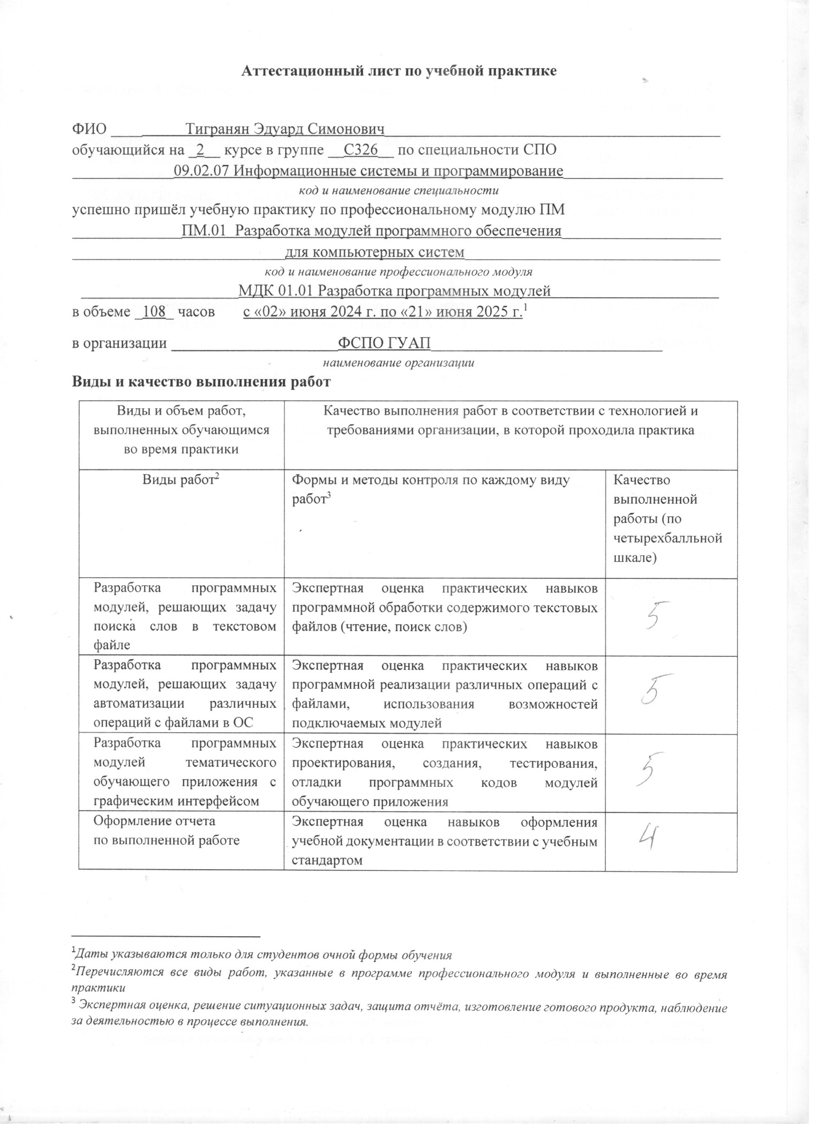
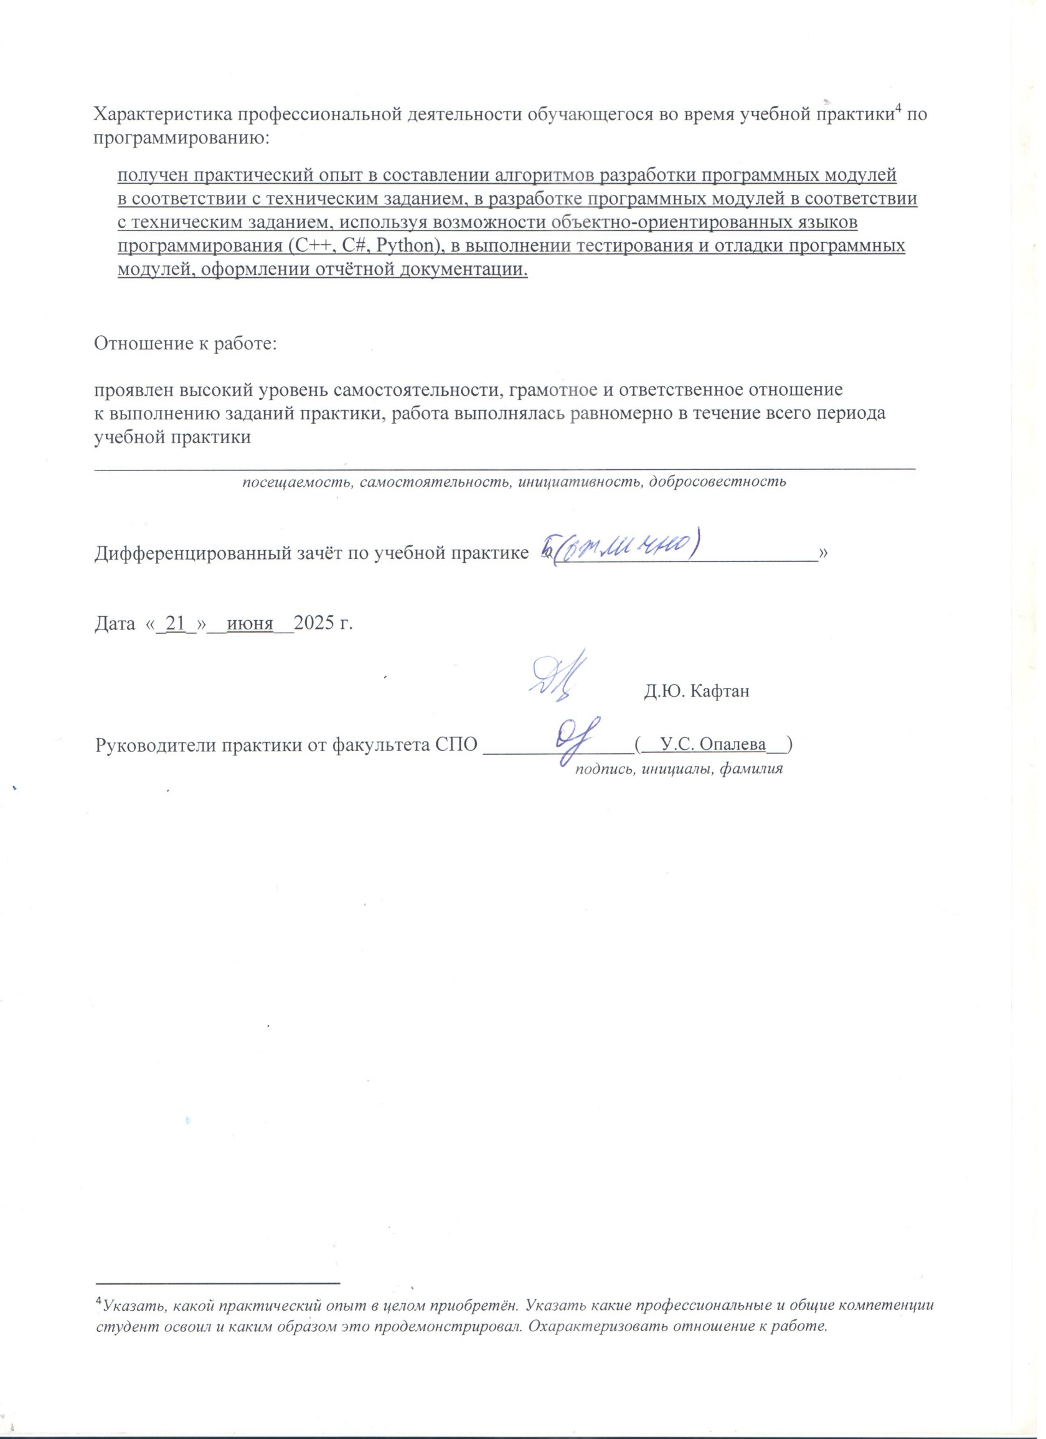
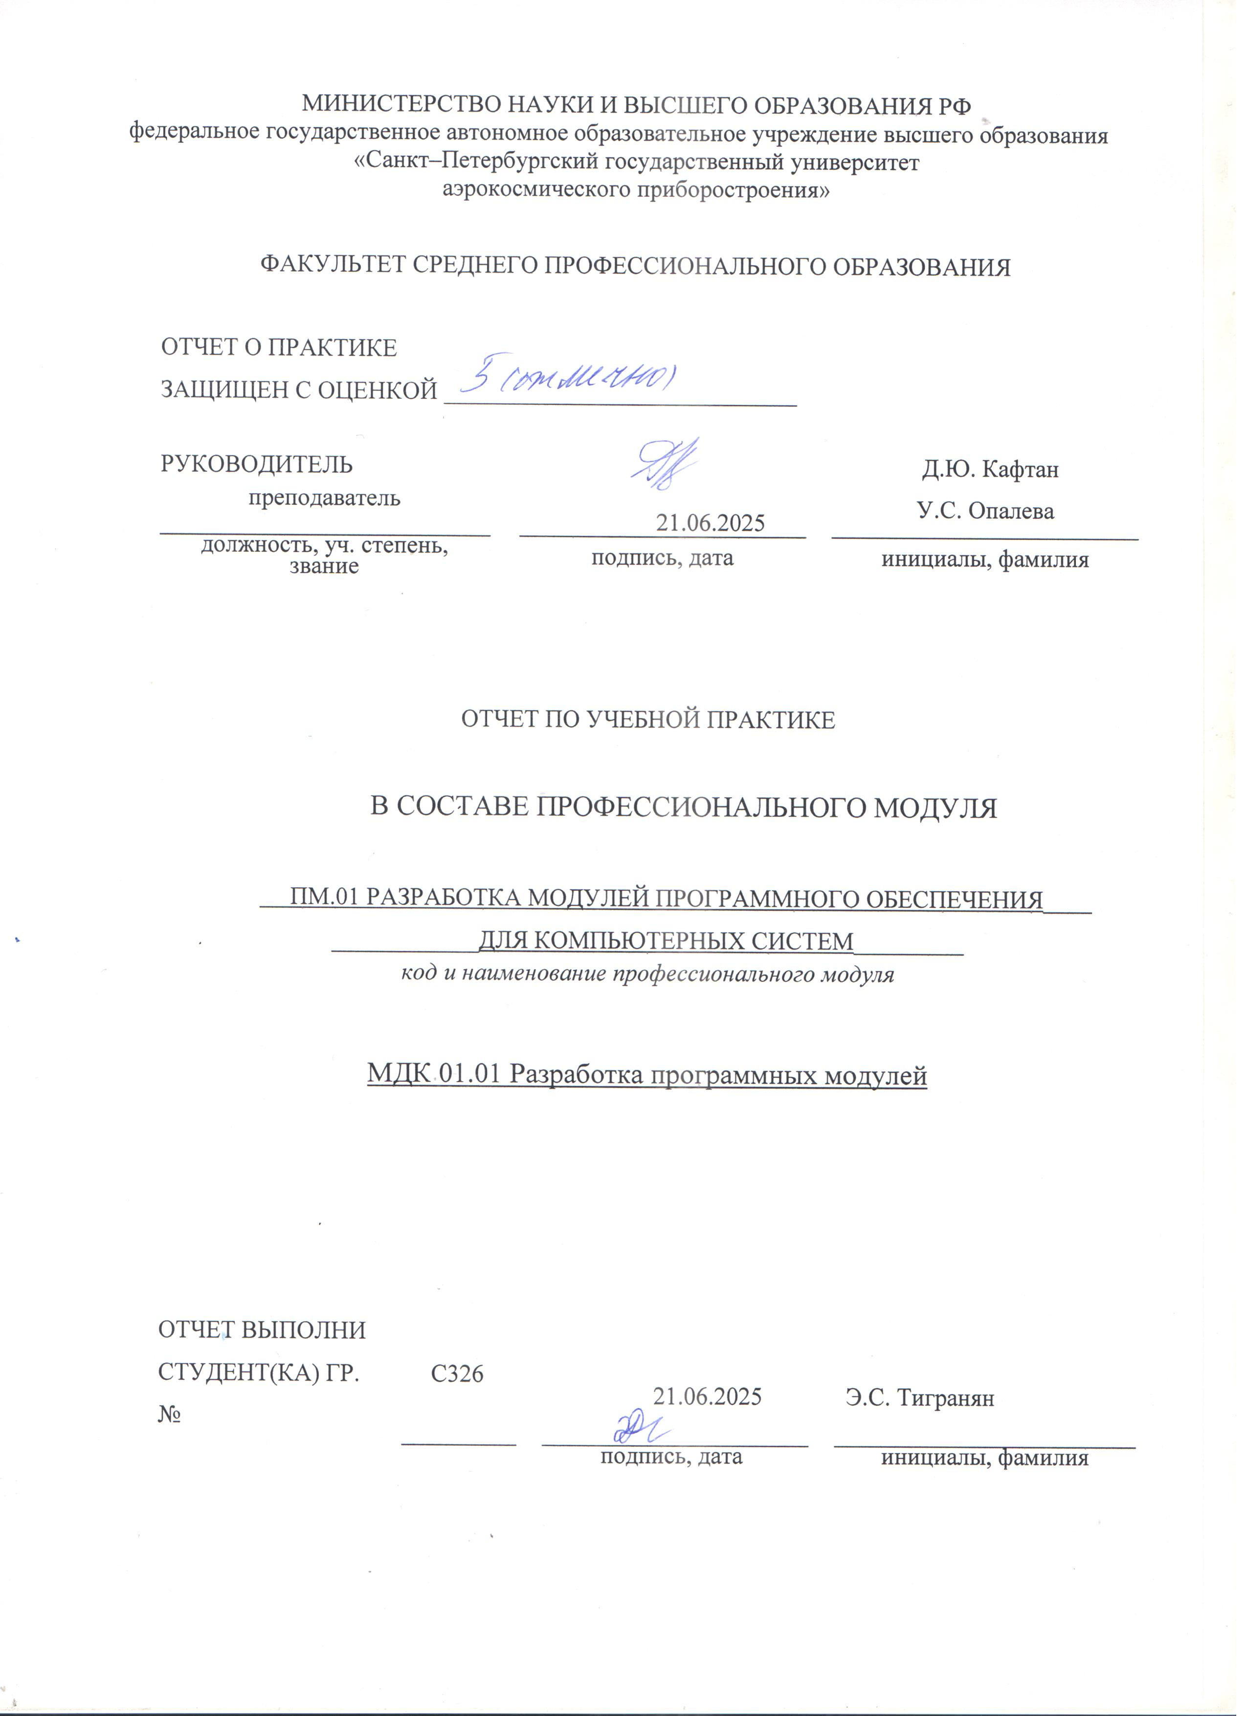
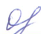
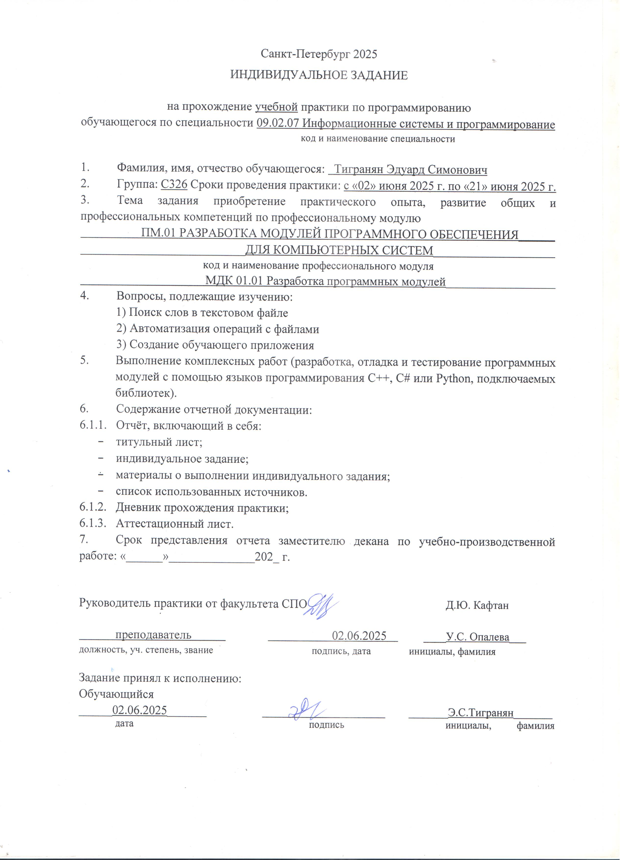
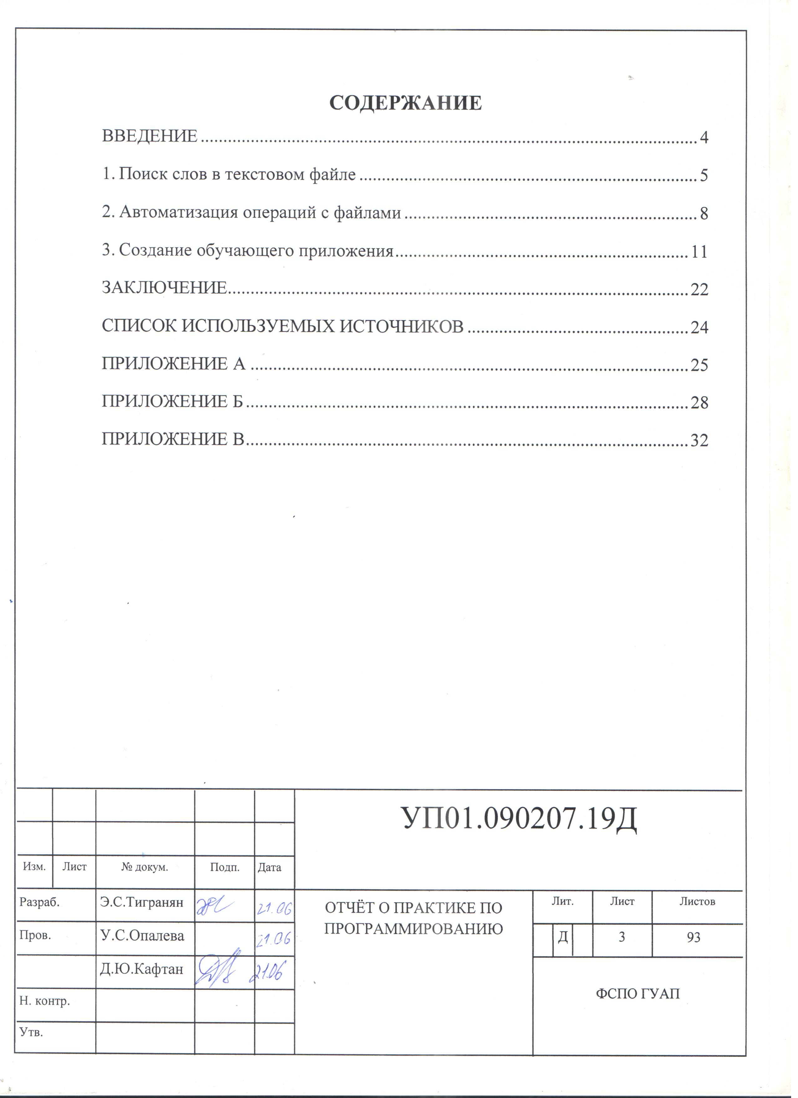

ВВЕДЕНИЕ
Учебная практика является важным этапом в процессе подготовки специалистов в области информационных систем и программирования. Она позволяет студентам применить теоретические знания на практике, развить профессиональные компетенции и получить ценный опыт работы с реальными задачами программирования.
В рамках данной практики была поставлена цель — освоить навыки разработки программных модулей в соответствии с профессиональным модулем ПМ.01 «Разработка модулей программного обеспечения для компьютерных систем». Практика включает в себя выполнение трёх основных заданий:
- Поиск слов в текстовом файле — разработка скрипта для анализа текстовых данных с использованием методов обработки строк и работы с файлами.
- Автоматизация операций с файлами — создание программы для управления файловой системой, включая обработку исключений и работу с каталогами.
- Создание обучающего приложения — разработка интерактивного приложения для тренировки музыкального слуха с использованием графического интерфейса и логики тестирования.
Каждое из заданий направлено на развитие ключевых навыков программирования, таких как работа с файлами, обработка данных, создание пользовательских интерфейсов и логики приложений. В процессе выполнения задач использовались языки программирования Python и C#, а также библиотеки для обработки звука и визуализации.

1. Поиск слов в текстовом файле
  - Постановка задачи:
Скопируйте текст без заголовка из раздела IV. «Поиск через файл» в файл TASK_1_NAME.txt (вместо NAME впишите свою фамилию на латинице). Напишите скрипт (код), выполняющий поиск слов «print» в TASK_1_NAME.txt и выводящий общее число таких слов, номер(а) строк, где оно встречается более одного раза, а также строки, где оно встречается в сочетании с круглыми скобками.
  - Фрагмент текста для поиска
Поиск данных в файле – это очень общий шаблон чтения через файл,
игнорируя большинство строк и обрабатывая строки, которые соответствуют
определенному критерию. К примеру, если нужно вывести на экран строки,
которые начинаются с префикса «From:», можно воспользоваться строковым
методом startswith, выбрав строки с желаемым префиксом.
>>> fhand = open('mbox-short.txt')
>>> for line in fhand:
if line.startswith('From:') :
print(line)
Программа выполняется, получаем следующий результат:
From: stephen.marquard@uct.ac.za

From: louis@media.berkeley.edu

From: zqian@umich.edu

Пустые строки – результат невидимости символа новой строки. Каждая
строка оканчивается новой строкой, т.к. функция print печатает строку из
переменной line, которая включает новую строку и затем функция print добавляет
другую новую строку, в итоге наблюдается эффект двойного пробела. Удалить его
можно методом rstrip:
>>> for line in fhand:
line = line.rstrip()
if line.startswith('From:'):
print(line)
Инструкция continue позволяет пропускать «ненужные строки»:
>>>for line in fhand:
line = line.rstrip()
if not line.startswith('From:'):
continue
print(line)
Также можно использовать строковый метод find, который ищет вхождения
строки в другой строке и либо возвращает позицию строки или -1, если строка не
найдена:
>>> fhand = open('mbox-short.txt')
>>> for line in fhand:
line = line.rstrip()
if line.find('@uct.ac.za') == -1 :
continue
print(line)

Получили следующий результат:
From stephen.marquard@uct.ac.za Sat Jan 5 09:14:16 2008
X-Authentication-Warning: nakamura.uits.iupui.edu: apache set sender to
stephen.marquard@uct.ac.za using -f
From: stephen.marquard@uct.ac.za
Author: stephen.marquard@uct.ac.za
From david.horwitz@uct.ac.za Fri Jan 4 07:02:32 2008
X-Authentication-Warning: nakamura.uits.iupui.edu: apache set sender to
david.horwitz@uct.ac.za using -f
  - Скриншоты выполнения и пояснения к ним
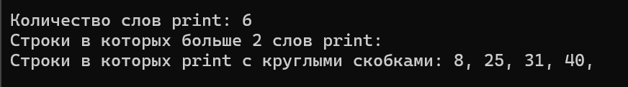
Рисунок 1 – Результат выполнения 1 задания

2. Автоматизация операций с файлами
  - Постановка задачи:
1) создание в текущем каталоге системы подкаталогов 1\ 2\ 3…\ N (число N вводит пользователь, предусмотреть обработку исключения, если оно превышает значение 12, меньше 2, отрицательно или является нечисловым значением);
2) переход в каталог 2, создание в нём файла с записями путей к каталогам с 3 до N и статистических данных этих каталогов;
3) обход всех каталогов и подкаталогов на диске, поиск файлов с именем README, проверка, есть ли среди них файлы одного размера (если да, то вывод в файл FIND.txt в каталоге 1 путей к ним, в противном случае в файл вывести «NOT FIND»).
  - Скриншоты выполнения и пояснения к ним
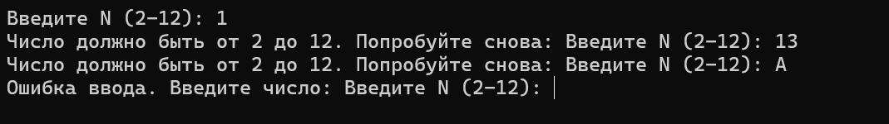
Рисунок 2 – Результат работы исключений
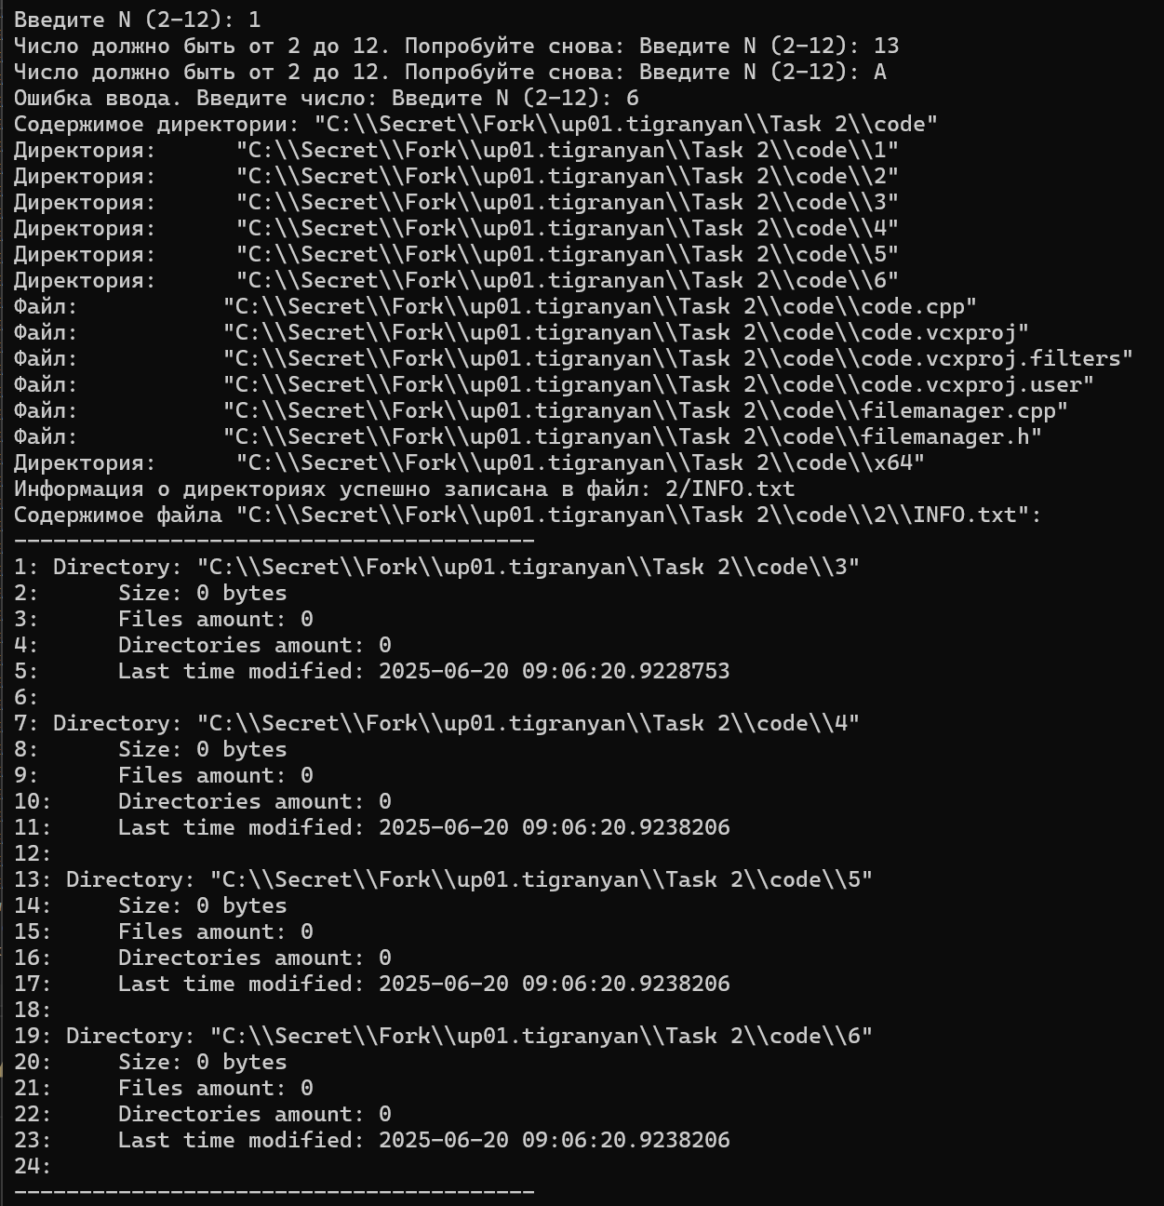
Рисунок 3 – Результат работы программы
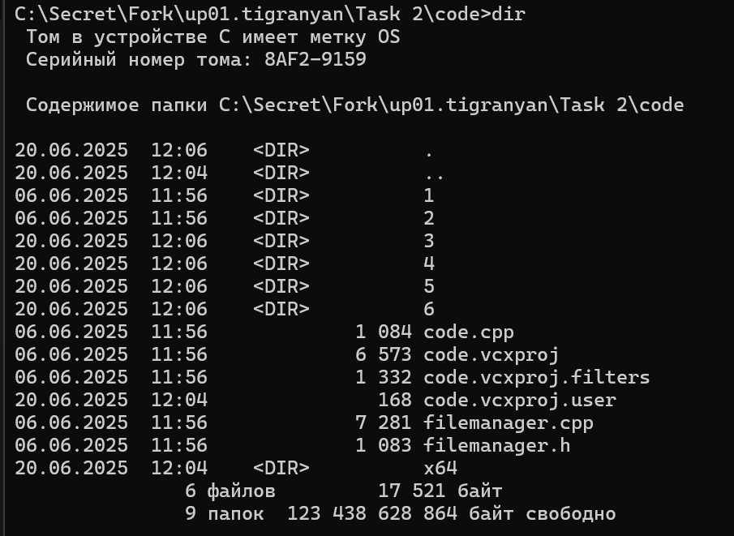
Рисунок 4 – Проверка директории на наличие необходимых директорий и файлов

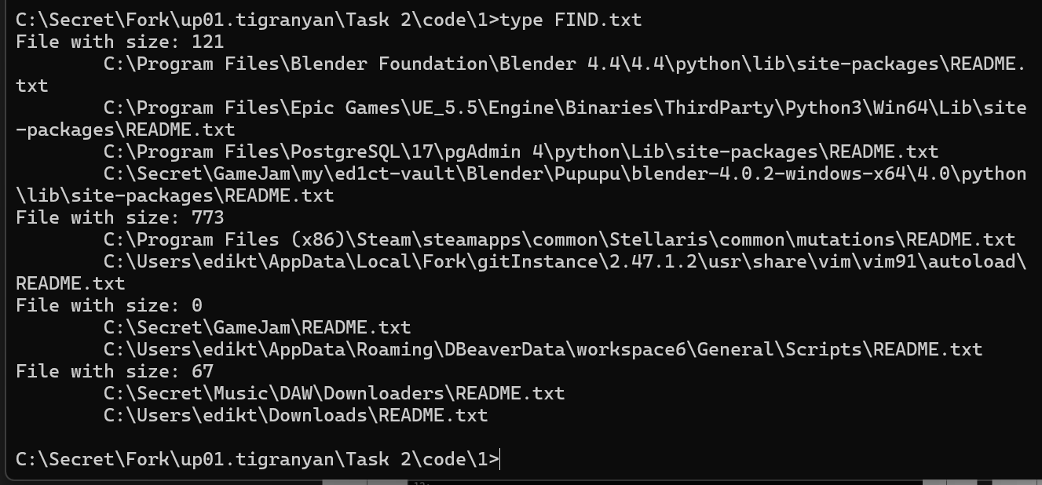
Рисунок 5 – Содержимое файла FIND
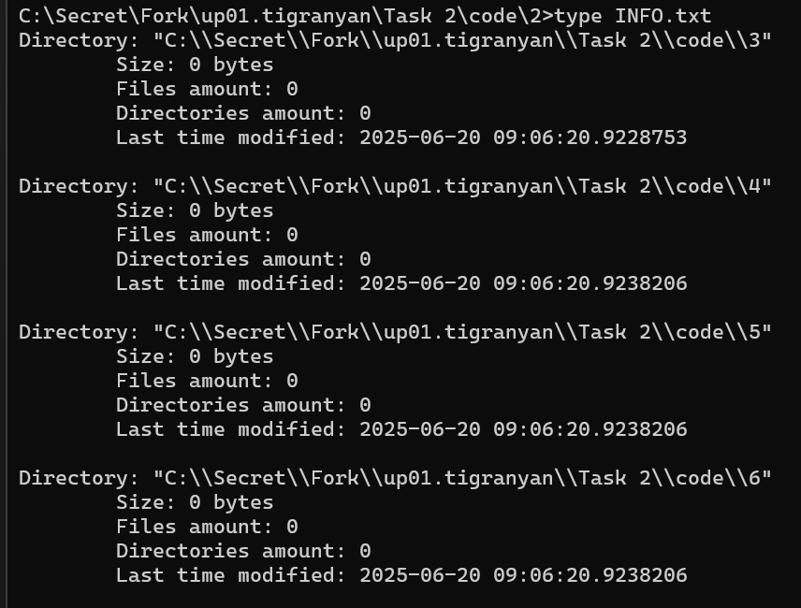
Рисунок 6 – Содержимое файла INFO.txt

3. Создание обучающего приложения
  - Постановка задачи:
Создание обучающего приложения по тренировки слуха на основе тонально - функциональной парадигмы в мажор-минорной системе. Приложение должно содержать теорию и тестирование на основе трёх видов мажорных гамм (мелодический мажор – нисходящий, гармонический мажор, натуральный мажор) и 3 видах минорных гамм (мелодический минор - восходящий, гармонический минор, натуральный минор).

Требования к проектированию. Необходимо разработать макет интерфейса приложения, включающий все ключевые экраны: стартовое окно, разделы теории и тестирования, а также систему авторизации. Требуется создать детальную карту пользовательских сценариев, описывающую основные пути взаимодействия с приложением, включая процессы регистрации, изучения теории и прохождения тестов.
Функциональные требования к приложению. Приложение должно предоставлять учебные материалы по трем видам мажорных гамм (натуральный, гармонический, мелодический) и трем видам минорных гамм (натуральный, гармонический, мелодический). Необходимо реализовать интерактивную клавиатуру для наглядной демонстрации нотных последовательностей.
Требуется разработать алгоритм, при котором:
- Пользователь выбирает тональность и тонику
- Приложение воспроизводит тонику (первую ступень)
- Генерируется и воспроизводится случайная ступень выбранной тональности
- Предоставляется ограниченное время для ответа
- Осуществляется визуальная обратная связь (цветовая индикация правильных/неправильных ответов)
- Формируется итоговый отчет с показателями успешности
Также необходимо реализовать:
- Модуль регистрации и авторизации
- Хранение индивидуальных результатов тестирования
- Возможность просмотра истории прогресса
- Систему восстановления пароля

  - Юзерфлоу (карта экранов приложения)
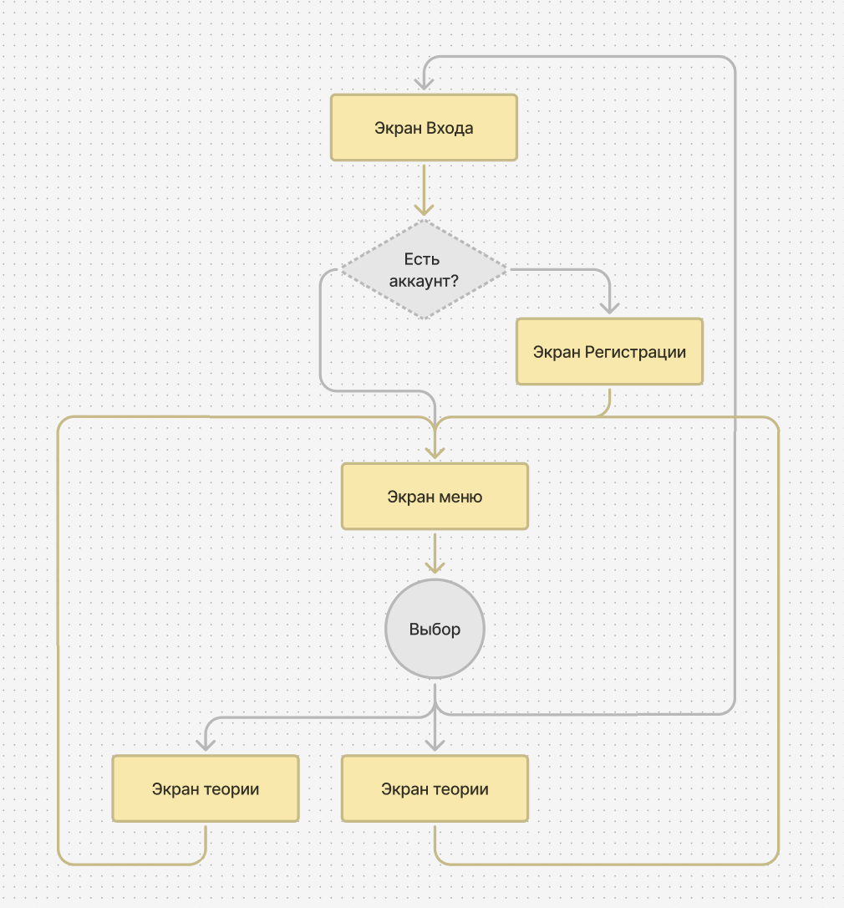
  - Мокапы интерфейсов стартового, главного и вспомогательного экранов
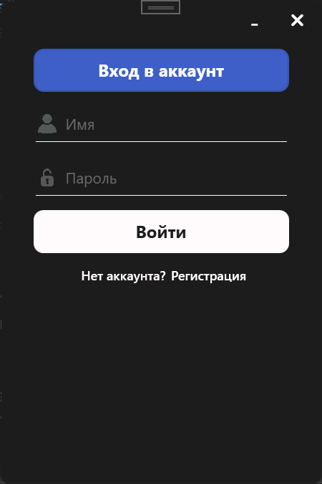
Рисунок 7 – Мокап стартового окна

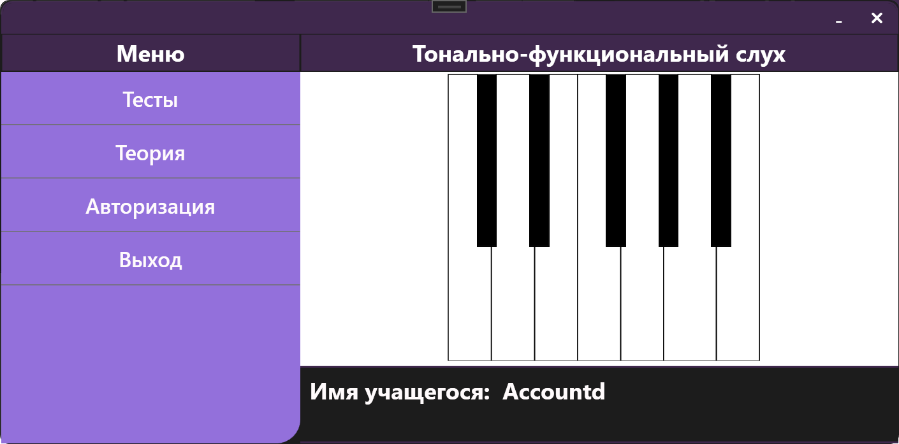
Рисунок 8 – Мокап окна меню

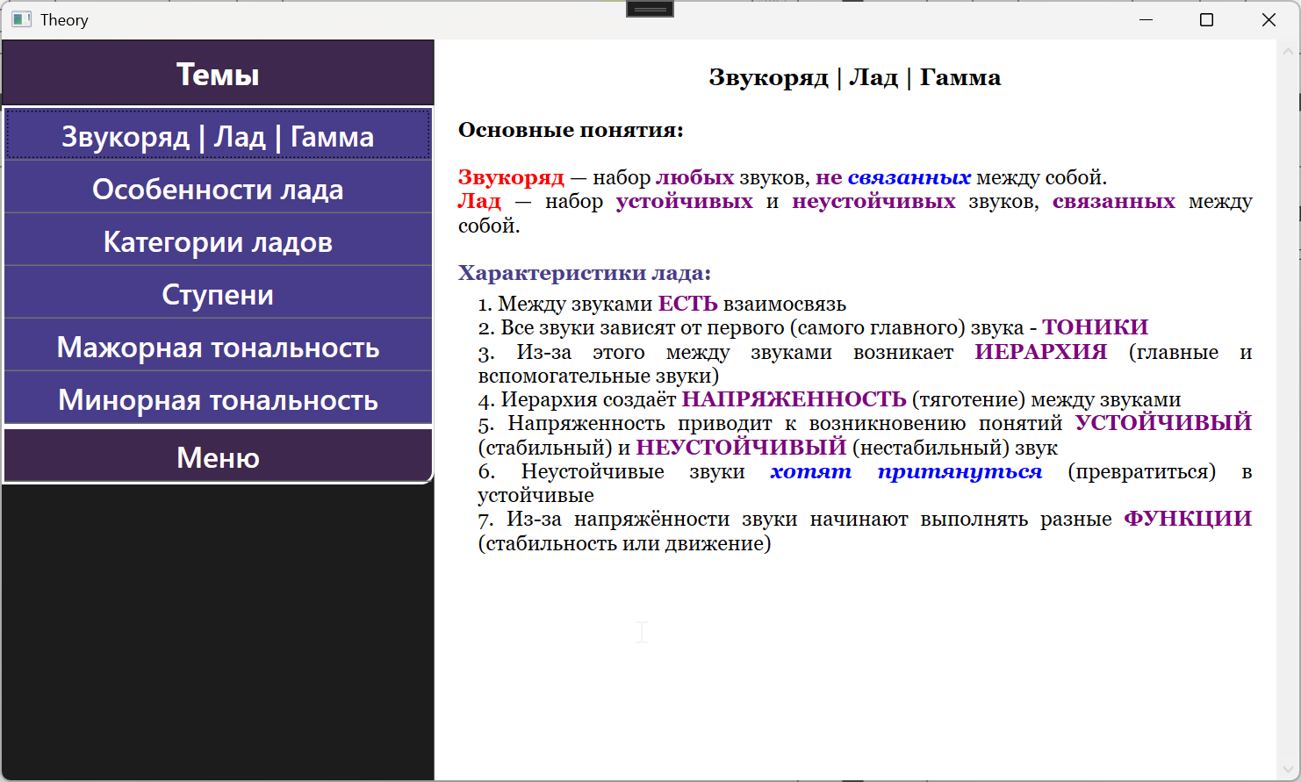
Рисунок 9 – Мокап окна теории

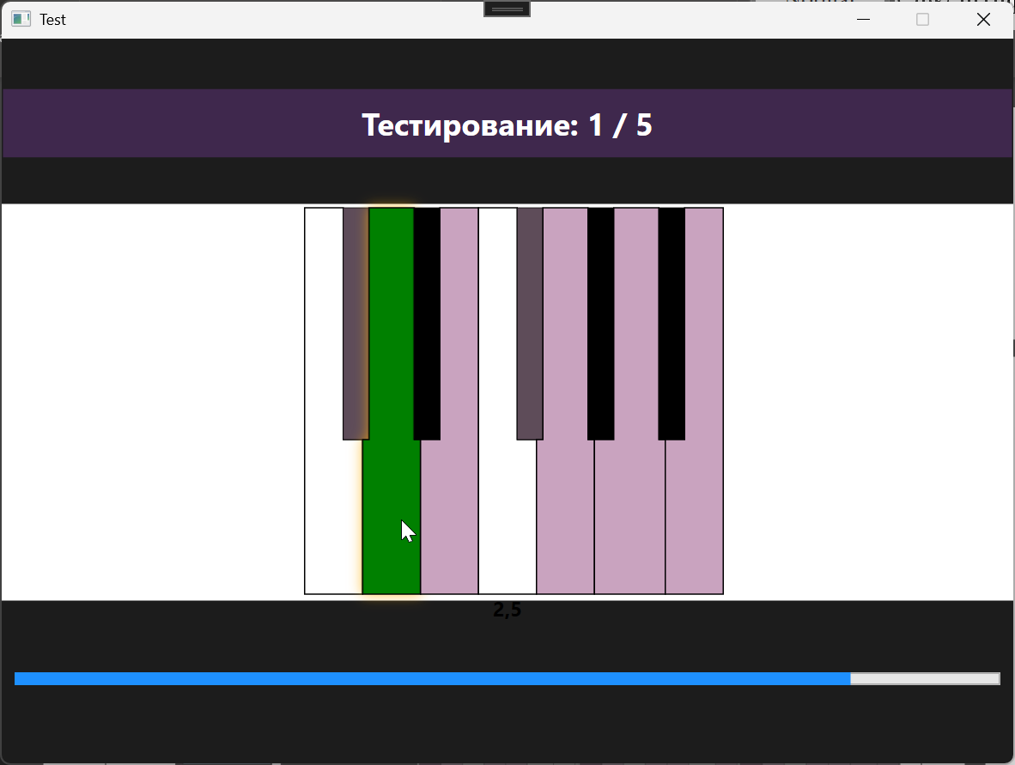
Рисунок 10 – Мокап окна тестирования

  - Скриншоты работы приложения и пояснения к ним
При вход в приложение пользователя встречает экран входа
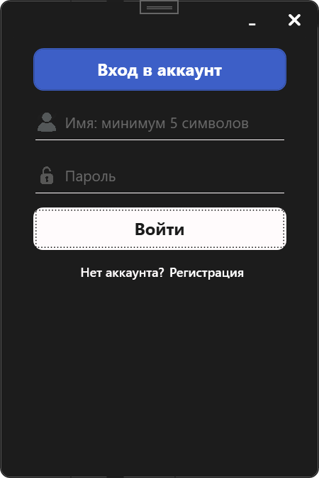
Рисунок 11 – Окно входа - проверка на ввод минимум 5 символов имени

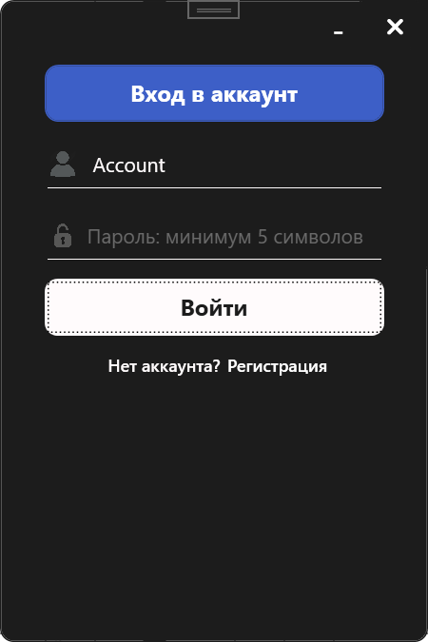
Рисунок 12 – Окно входа - проверка на ввод минимум 5 символов пароля

При отсутствии аккаунта есть возможность создать аккаунт.
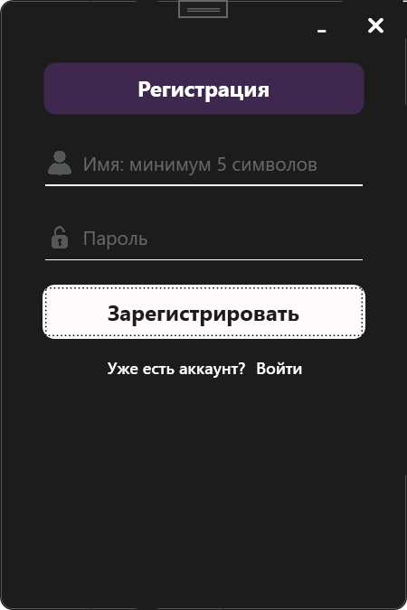
Рисунок 13 – Окно регистрации - проверка на ввод минимум 5 символов имени

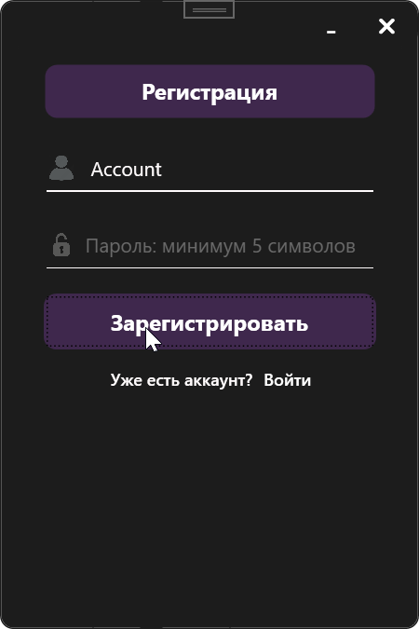
Рисунок 13 – Окно регистрации - проверка на ввод минимум 5 символов пароля

После входа в аккаунт пользователя встречает меню с интерактивной клавиатурой
Рисунок 14 – Окно меню

Рисунок 15 - Окно теории с темой “Звукоряд | Лад | Гамма”

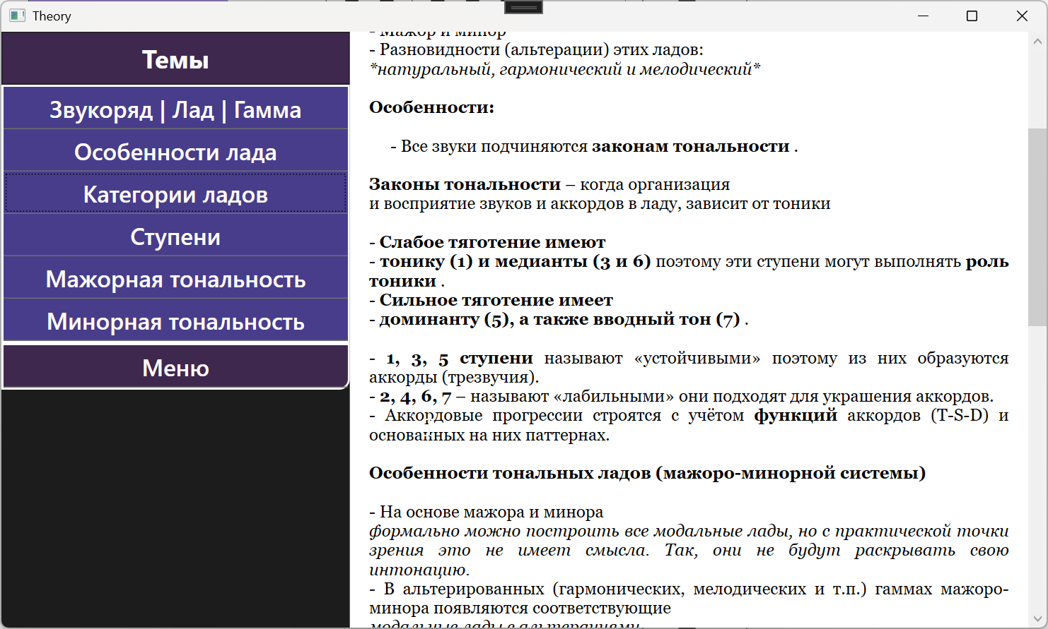
Рисунок 16 - Окно теории с темой “Ступени

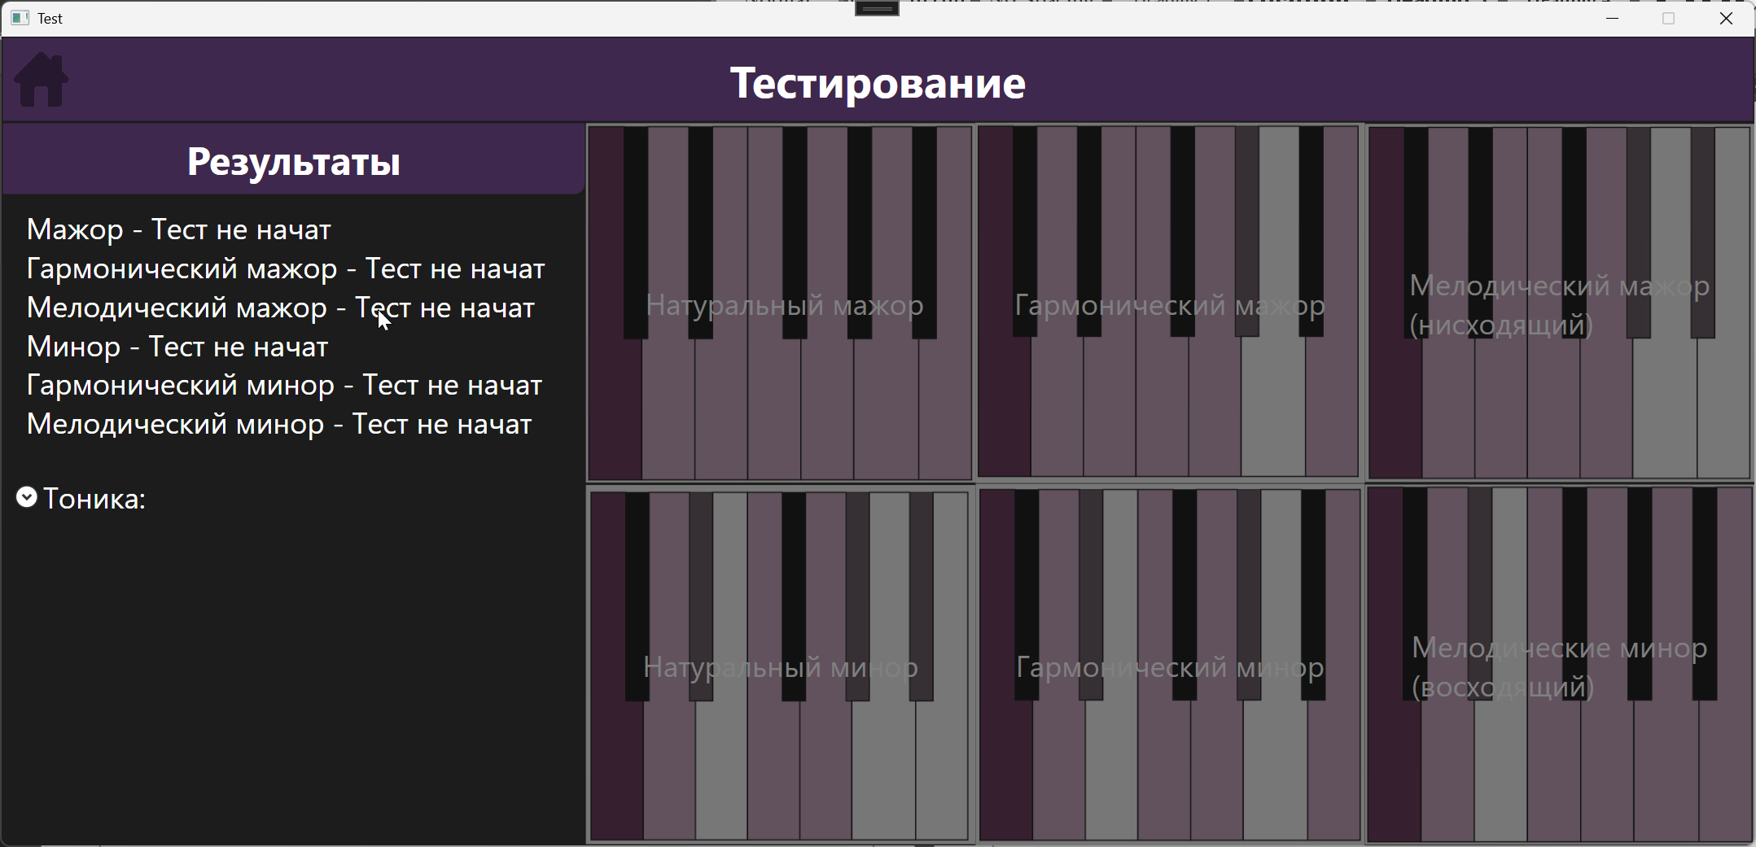
Рисунок 17 – Окно тестирования

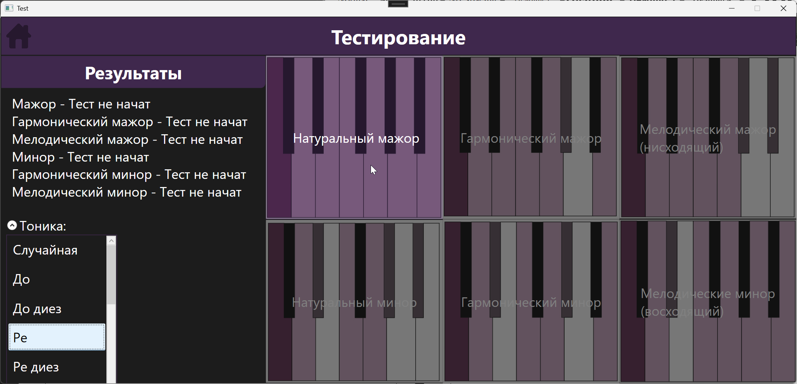
Рисунок 18 – Окно тестирования, выбор тональности

Рисунок 19 – Ход тестирования, правильный ответ

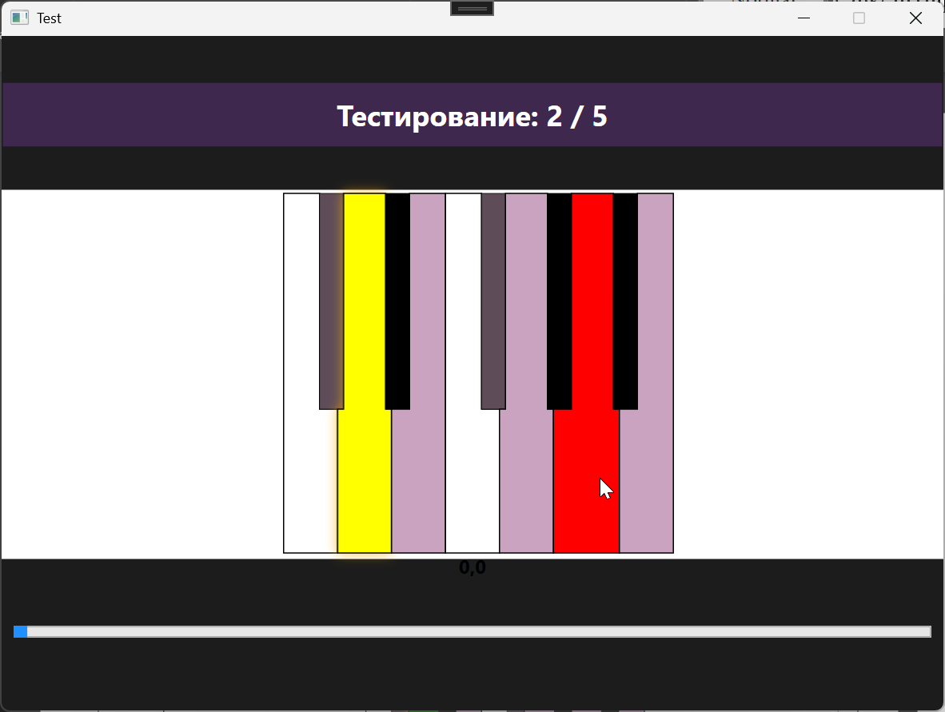
Рисунок 20 – Ход тестирования, неправильный ответ

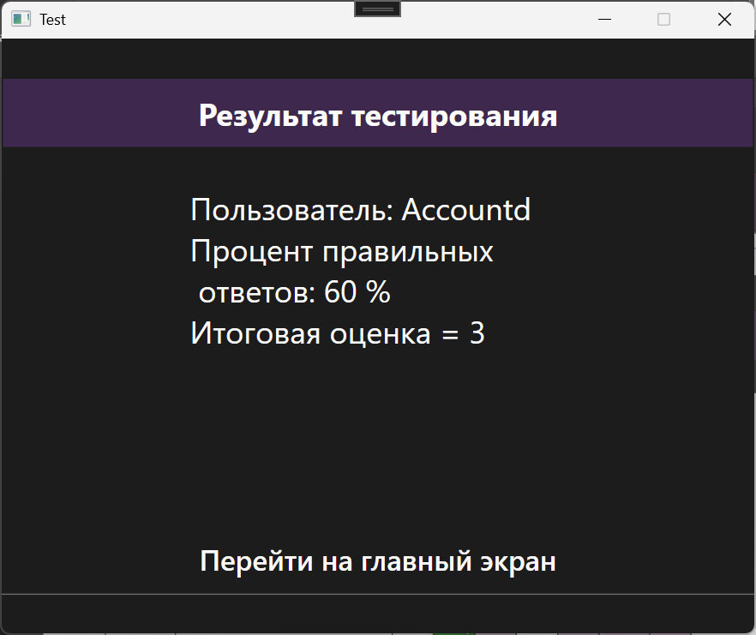
Рисунок 21 – Вывод результат тестирования

ЗАКЛЮЧЕНИЕ
В ходе прохождения учебной практики по профессиональному модулю ПМ.01 "Разработка модулей программного обеспечения для компьютерных систем" были успешно выполнены все поставленные задачи, что позволило получить ценный практический опыт в области программирования.
Основные результаты практики включают:
- Разработанный модуль для поиска слов в текстовых файлах продемонстрировал эффективность работы с файловыми операциями и строковыми методами языка Python. Реализация показала хорошие результаты при обработке текстовых данных и анализе их содержимого.
- Программа для автоматизации операций с файлами подтвердила умение работать с файловой системой, обрабатывать исключительные ситуации и организовывать сложные операции с каталогами и файлами. Особое внимание было уделено надежности работы приложения при различных входных данных.
- Обучающее приложение для тренировки музыкального слуха стало наиболее сложным и комплексным проектом. В ходе его разработки были освоены:
- принципы проектирования пользовательских интерфейсов
- работа с графическими элементами
- реализация логики тестирования
- организация хранения пользовательских данных
- интеграция звуковых функций
Все разработанные программные модули соответствуют поставленным техническим требованиям и демонстрируют достаточный уровень владения технологиями программирования. Особое внимание уделялось созданию удобного и интуитивно понятного интерфейса, что особенно важно для обучающих приложений.
Практика позволила не только закрепить теоретические знания, но и развить важные профессиональные компетенции:
- навыки отладки и тестирования программного обеспечения
- умение работать с технической документацией
- способность анализировать и решать возникающие проблемы
- навыки презентации результатов работы
- работа с системой GitLab
Выполненные задания подтверждают готовность к решению профессиональных задач в области разработки программного обеспечения и информационных систем. Полученный опыт будет полезен для дальнейшего обучения и профессионального роста в сфере IT-технологий.

СПИСОК ИСПОЛЬЗУЕМЫХ ИСТОЧНИКОВ
- Бьёрн Страуструп Язык программирования С++. - 2012. - 1136 с.
- Прата Стивен Язык программирования C. Лекции и упражнения. - 2018. - 928 с.
- C++ // Microsoft URL: https://metanit.com/cpp/ (дата обращения: 06.20.2025).
- C# // Microsoft URL: https://metanit.com/cpp/ (дата обращения: 06.20.2025).
- Использование Visual C# для чтения и записи в текстовый файл // Microsoft URL: https://learn.microsoft.com/ru-ru/troubleshoot/developer/visualstudio/csharp/language-compilers/read-write-text-file (дата обращения: 06.20.2025).
- An Introduction Tutorial For Modern C++ // Learn Modern C++ URL: https://learnmoderncpp.com/ (дата обращения: 07.20.2025).
- What Is Modern C++ in 2023? // embarcadero URL: https://blogs.embarcadero.com/what-is-modern-c-in-2023/ (дата обращения: 08.20.2025).

ПРИЛОЖЕНИЕ A
#include <iostream>
#include <fstream>
#include <string>
#include <stdio.h>
#include <locale.h>
#include <Windows.h>
#include <locale>
#include <conio.h>
#include <vector>

using namespace std;

// Class to handle line analysis
class Line {
public:
int amount = 0; // Counter for "print" occurrences in this line

// Constructor takes a line of text
Line(string line) {
this->line = line;
}

// Checks if a character is a word separator
bool checkWordForSeperatingSymbols(char charToCheck) {
char separatingSymbols[10] = { ' ', '.', ',', '\t' };
for (int i = 0; i < line.size(); ++i) {
if (separatingSymbols[i] == charToCheck) {
return true;
}
}
return false;
}

// Checks for "print" word occurrences and related conditions
int checkWordExist(string word) {
int Conditions = 0; // Bitmask for conditions (1=exists, 10=multiple, 100=with brackets)
bool flagIsExist = false; // Flag for first occurrence
string tempWord;
size_t printPos = line.find(word);

for (size_t i = 0; i < line.size(); i++) {
bool hasBracket = false;
bool printExist = false;
size_t printPos = line.find(word);

if (printPos != string::npos) {
// Check if "print" is at start of line or preceded by separator
if (printPos != 0) {
if (checkWordForSeperatingSymbols(line[printPos - 1])) {
printExist = true;
}
}
else {
printExist = true;
}

size_t wordEnd = printPos + word.size();
if (wordEnd < line.length()) {
// Check for direct parenthesis after print
if (line[wordEnd] == '(') {
Conditions += 100; // Set "with brackets" flag
}
// Check for space then parenthesis
else if (wordEnd + 1 < line.length() &&
line[wordEnd] == ' ' && line[wordEnd + 1] == '(') {
Conditions += 100; // Set "with brackets" flag
}
else if (checkWordForSeperatingSymbols(line[printPos + word.size()])) {
printExist = true;
}
else {
printExist = false;
}
}
}

if (printExist) {
this->amount += 1; // Increment occurrence counter

if (flagIsExist) {
Conditions += 10; // Set "multiple" flag
}
else {
Conditions += 1; // Set "exists" flag
flagIsExist = true;
}

// Move to next position after this occurrence
size_t nextPos = printPos + word.size();
if (nextPos < line.length()) {
line = line.substr(nextPos);
}
else {
break;
}
}
else {
break;
}
}
return Conditions; // Return conditions bitmask
}

private:
string line; // The line being analyzed
};

// Helper function to print a vector of integers
void vectorCout(vector<int> vector) {
for (auto i : vector) {
cout << i << ", ";
}
}

int main() {
size_t OverallAmount, LinesMore1, LinesWithBracket;

// Set up locale for Russian characters
setlocale(LC_ALL, "ru_RU.UTF-8");
SetConsoleCP(1251);
SetConsoleOutputCP(1251);

string line;
string path = "TASK_1_TIGRANYAN.txt"; // File to analyze
fstream in(path);

vector<int> moreThanTwo; // Stores lines with multiple "print" occurrences
vector<int> hasBracket; // Stores lines with "print" followed by brackets
int i = 0; // Line counter
int overall = 0; // Total "print" count
int cond = 0; // Conditions bitmask for current line

if (in.is_open()) {
// Process each line in the file
while (getline(in, line)) {
Line lineLine(line); // Create Line object for analysis

// Check line for "print" occurrences and conditions
cond = lineLine.checkWordExist("print");

// Debug output: line number, conditions, count, and content
cout << i << ": " << cond << ": " << lineLine.amount << ": " << line << endl;
overall += lineLine.amount; // Add to total count

// Check if line has multiple "print" occurrences (bit 10)
if ((cond / 10) % 10 >= 1) {
cout << endl << lineLine.checkWordExist("print") << endl;
moreThanTwo.push_back(i);
}

// Check if line has "print" with brackets (bit 100)
if ((cond / 100) % 10 >= 1) {
hasBracket.push_back(i);
}

i++; // Increment line counter
}
}
in.close();

// Set locale back to Russian for output
setlocale(LC_ALL, "ru");

// Print results
cout << endl;
cout << "Количество слов print: " << overall << endl;
cout << "Строки в которых больше 2 слов print: "; vectorCout(moreThanTwo); cout << endl;
cout << "Строки в которых print с круглыми скобками: "; vectorCout(hasBracket); cout << endl;

return 0;
}

ПРИЛОЖЕНИЕ Б
#include "filemanager.h"
#include <iostream>
#include <vector>

// Constructor for DirectoryInfo class that gathers information about a directory
DirectoryInfo::DirectoryInfo(const path& dirPath) : dirPath(dirPath) {
if (!exists(dirPath)) {
throw runtime_error("Директория не существует");
}
// Get last write time of the directory
lastWriteTime = last_write_time(dirPath);
// Iterate through directory contents
for (const auto& entry : directory_iterator(dirPath)) {
try {
if (entry.is_regular_file()) {
// Add file size to total size and increment file count
size += entry.file_size();
fileCount++;
}
else if (entry.is_directory()) {
// Increment directory count
dirCount++;
}
}
catch (const filesystem_error&) {
// Skip files/directories that can't be accessed
continue;
}
}
}

// Constructor for FileManager class
FileManager::FileManager(size_t N) : N(N) {}

// Function to print directory contents
void FileManager::coutDirectory(path path) const
{
cout << "Содержимое директории: " << absolute(path) << endl;
try {
// Iterate through directory contents, skipping inaccessible items
for (const auto& entry : directory_iterator(absolute(path), directory_options::skip_permission_denied))
{
try {
if (entry.is_regular_file()) {
cout << "Файл:\t\t" << entry << endl;
}
else if (entry.is_directory()) {
cout << "Директория:\t " << entry << endl;
}
}
catch (const filesystem_error&) {
continue;
}
}
}
catch (const filesystem_error& e) {
cout << "Ошибка доступа дирректории: " << e.what() << endl;
}
}

void FileManager::coutFile(path filePath) const {
// Convert to absolute path and normalize it
filePath = absolute(filePath).lexically_normal();

ifstream in(filePath);
if (!in.is_open()) {
cerr << "Не удалось открыть файл: " << filePath << endl;
return;
}

cout << "Содержимое файла " << filePath << ":\n";
cout << "----------------------------------------\n";

string line;
int lineNumber = 1;
while (getline(in, line)) {
cout << lineNumber << ": " << line << '\n';
lineNumber++;
}
cout << "----------------------------------------\n";

in.close();
}
// Function to create numbered directories from 1 to N
void FileManager::createDirectories() const {
for (size_t i = 1; i <= N; i++) {
path dir = to_string(i);
if (!exists(dir)) {
create_directory(dir);
}
}
// Print contents of the parent directory to show created folders
coutDirectory("../code");
}

// Function to write directory information to a file in directory 2
void FileManager::writeDirectoryInfo() const {
// Create the INFO.txt file in directory 2
ofstream infoFile("2/INFO.txt");
if (!infoFile.is_open()) {
throw runtime_error("Не удалось открыть INFO.txt");
}

// Write info for directories 3 through N
for (size_t i = 3; i <= N; i++) {
path dirPath = to_string(i);
try {
DirectoryInfo dirInfo(dirPath);
infoFile << "Directory: " << absolute(dirPath) << "\n";
infoFile << "\tSize: " << dirInfo.getSize() << " bytes\n";
infoFile << "\tFiles amount: " << dirInfo.getFileCount() << "\n";
infoFile << "\tDirectories amount: " << dirInfo.getDirCount() << "\n"; // Fixed typo in "директорий"
infoFile << "\tLast time modified: "
<< chrono::file_clock::to_utc(dirInfo.getLastWriteTime()) << "\n\n";
}
catch (const exception& e) {
cerr << "Ошибка при обработке директории " << dirPath << ": " << e.what() << endl;
continue;
}
}
infoFile.close();

cout << "Информация о директориях успешно записана в файл: 2/INFO.txt" << endl;
coutFile("2/INFO.txt");
}
// Function to find duplicate README.txt files by size
void FileManager::findDuplicateReadmes() const {
// Map to store README.txt files and their sizes
map<path, uintmax_t> readmeFiles;
path rootPath = "C:\\";
try {
// Recursively search through all directories starting from root
for (const auto& entry : recursive_directory_iterator(rootPath, directory_options::skip_permission_denied))
{
try {
if (entry.is_regular_file() && entry.path().filename() == "README.txt") {
readmeFiles.emplace(entry.path(), entry.file_size());
}
}
catch (const filesystem_error&) {
continue;
}
}
}
catch (const filesystem_error& e) {
cout << "Ошибка доступа дирректории: " << e.what() << endl;
}

// Open output file in directory 1
ofstream findFile("1/FIND.txt");

// Map to store groups of duplicate files (same size)
map<vector<path>, uintmax_t> duplicates;
bool foundDuplicates = false;

// Find duplicates by comparing file sizes
for (auto pairI = readmeFiles.begin(); pairI != readmeFiles.end(); ++pairI) {
vector<path> currentGroup = { pairI->first };
for (auto pairJ = next(pairI); pairJ != readmeFiles.end(); ) {
if (pairI->second == pairJ->second) {
currentGroup.push_back(pairJ->first);
pairJ = readmeFiles.erase(pairJ);
}
else {
++pairJ;
}
}
if (currentGroup.size() > 1) {
duplicates.emplace(currentGroup, pairI->second);
foundDuplicates = true;
}
}

// Write results to file
for (auto it = duplicates.begin(); it != duplicates.end(); ++it) {
findFile << "File with size: " << it->second << endl;
for (auto jt = it->first.begin(); jt != it->first.end(); ++jt)
{
findFile << "\t" << jt->string() << endl;
}
}

if (!foundDuplicates) {
findFile << "NOT FIND\n";
cout << "Совпаденийне было найденно" << endl;
}
else {
cout << "Все совпадения были записаны в файл: ../1/FIND.txt" << endl;
coutFile("1/FIND.txt");
}
}

ПРИЛОЖЕНИЕ В
Ссылка на gitlab: Эдуард Тигранян / UP01.Tigranyan · GitLab
using System;
using System.Collections.Generic;
using System.Linq;
using System.Text;
using System.Threading.Tasks;
using Task_3.TaskManagerLogicClasses;

namespace Task_3.Classes
{
public static class GlobalParameters
{
public static User user;
public static string user_name;
public static string TestResult = "111111";
}
}

using System;
using System.Collections.Generic;
using System.Linq;
using System.Reflection;
using System.Text;
using System.Threading.Tasks;

namespace Task_3.Classes
{
public static class PianoKeyboard
{
// Энумиратор хранения нот и значения int
public enum NoteLetter
{
C = 1,
C_sharp = 2, // C♯/D♭
D = 3,
D_sharp = 4, // D♯/E♭
E = 5,
F = 6,
F_sharp = 7, // F♯/G♭
G = 8,
G_sharp = 9, // G♯/A♭
A = 10,
A_sharp = 11, // A♯/B♭
B = 12
}
// Энумиратор хранения типа тональности
public enum TonalityType
{
Major,
MajorHarmonic,
MajorMelodic,
Minor,
MinorHarmonic,
MinorMelodic,
Non
}
// Структура для ноты
public struct Note
{
public bool IsWhite { get; }
// Метод получения значения энумиратора по индексу
public static NoteLetter GetEnumByIndex(int index)
{
NoteLetter[] values = (NoteLetter[])Enum.GetValues(typeof(NoteLetter));
if (index < 0 || index >= values.Length)
throw new ArgumentOutOfRangeException(nameof(index));
return values[index];
}
// Метод получения индекса энумиратора
public static int GetEnumIndex(NoteLetter enumValue)
{
return Array.IndexOf(Enum.GetValues(typeof(NoteLetter)), enumValue);
}
// Конструкторы
public Note(NoteLetter noteLetter)
{
this.noteLetter = noteLetter;
this.value = (int)noteLetter;
if(noteLetter.ToString().Length > 1)
{
IsWhite = false;
}
else
{
IsWhite = true;
}
}
public Note(Note note)
{
this.value = note.value;
this.noteLetter = note.noteLetter;
}
// Метод возвращающий ноту - на полутон выше данной
public Note halfToneUp()
{
int newValue = this.value + 1;
if (newValue > 12) newValue = 1; // Wrap around from B to C
return new Note((NoteLetter)newValue);
}
// Метод возвращающий ноту - на тон выше данной
public Note toneUp()
{
return this.halfToneUp().halfToneUp();
}
// Метод возвращающий ноту - на полутон ниже данной
public Note halfToneDown()
{
int newValue = this.value - 1;
if (newValue < 1) newValue = 12; // Wrap around from C to B
return new Note((NoteLetter)newValue);
}
// Метод возвращающий ноту - на тон ниже данной
public Note toneDown()
{
return this.halfToneDown().halfToneDown();
}
// Перезаписанный метод возвращающий строку из ноты
public override string ToString()
{
return noteLetter.ToString().Replace("_sharp", "♯");
}
public NoteLetter noteLetter { get; }
public int value { get; }
}
// Структура тональности
public struct Tonality
{
public TonalityType tonalityType { get; }
public Note tonic { get; }
public Note[] scale { get; }
// Конструктор - генерирует тональность
public Tonality(TonalityType tonalityType, Note tonic = default)
{
// If tonic is default (uninitialized), use C_note
this.tonic = tonic.Equals(default(Note)) ? new Note(NoteLetter.C) : tonic;
this.tonalityType = tonalityType;
scale = new Note[7];

switch (tonalityType)
{
case TonalityType.Major:
// Major scale pattern: W-W-H-W-W-W-H
scale[0] = tonic; // I (Tonic)
scale[1] = scale[0].toneUp(); // II (Whole step up from I)
scale[2] = scale[1].toneUp(); // III (Whole step up from II)
scale[3] = scale[2].halfToneUp(); // IV (Half step up from III)
scale[4] = scale[3].toneUp(); // V (Whole step up from IV)
scale[5] = scale[4].toneUp(); // VI (Whole step up from V)
scale[6] = scale[5].toneUp(); // VII (Whole step up from VI)
break;

case TonalityType.MajorHarmonic:
// Major Harmonic scale: same as major but with lowered VI
scale[0] = tonic; // I
scale[1] = scale[0].toneUp(); // II
scale[2] = scale[1].toneUp(); // III
scale[3] = scale[2].halfToneUp(); // IV
scale[4] = scale[3].toneUp(); // V
scale[5] = scale[4].halfToneUp(); // VI lowered
scale[6] = scale[5].toneUp().halfToneUp(); // VII
break;

case TonalityType.MajorMelodic:
// Major Melodic scale: ascending - same as major, descending - natural minor
// For simplicity, we'll implement the ascending form here
scale[0] = tonic; // I
scale[1] = scale[0].toneUp(); // II
scale[2] = scale[1].toneUp(); // III
scale[3] = scale[2].halfToneUp(); // IV
scale[4] = scale[3].toneUp(); // V
scale[5] = scale[4].toneUp().halfToneDown(); // VI
scale[6] = scale[5].toneUp(); // VII
break;

case TonalityType.Minor:
// Natural Minor scale pattern: W-H-W-W-H-W-W
scale[0] = tonic; // I
scale[1] = scale[0].toneUp(); // II
scale[2] = scale[1].halfToneUp(); // III
scale[3] = scale[2].toneUp(); // IV
scale[4] = scale[3].toneUp(); // V
scale[5] = scale[4].halfToneUp(); // VI
scale[6] = scale[5].toneUp(); // VII
break;

case TonalityType.MinorHarmonic:
// Harmonic Minor scale: natural minor with raised VII
scale[0] = tonic; // I
scale[1] = scale[0].toneUp(); // II
scale[2] = scale[1].halfToneUp(); // III
scale[3] = scale[2].toneUp(); // IV
scale[4] = scale[3].toneUp(); // V
scale[5] = scale[4].halfToneUp(); // VI
scale[6] = scale[5].toneUp().halfToneUp(); // VII raised
break;

case TonalityType.MinorMelodic:
// Melodic Minor scale: ascending - raised VI and VII, descending - natural minor
// For simplicity, we'll implement the ascending form here
scale[0] = tonic; // I
scale[1] = scale[0].toneUp(); // II
scale[2] = scale[1].halfToneUp(); // III
scale[3] = scale[2].toneUp(); // IV
scale[4] = scale[3].toneUp(); // V
scale[5] = scale[4].toneUp(); // VI raised
scale[6] = scale[5].toneUp(); // VII raised
break;
}
}
}
}
}

using System;
using System.Collections.Generic;
using System.Linq;
using System.Text;
using System.Threading.Tasks;
using System.Windows;
using System.Windows.Media;

namespace Project_O.Classes
{
public static class TagProperties
{
/////
///ImageTag
/////
public static readonly DependencyProperty CustomTagProperty =
DependencyProperty.RegisterAttached(
"CustomTag",
typeof(string),
typeof(TagProperties),
new PropertyMetadata(""));
public static string GetCustomTag(DependencyObject obj)
{
return (string)obj.GetValue(CustomTagProperty);
}
public static void SetCustomTag(DependencyObject obj, string value)
{
obj.SetValue(CustomTagProperty, value);
}
/////
///ImageTag2
/////
public static readonly DependencyProperty CustomTagPropertyAdditional =
DependencyProperty.RegisterAttached(
"CustomTagAdd",
typeof(string),
typeof(TagProperties),
new PropertyMetadata(""));
public static string GetCustomTagAd(DependencyObject obj)
{
return (string)obj.GetValue(CustomTagPropertyAdditional);
}
public static void SetCustomTagAd(DependencyObject obj, string value)
{
obj.SetValue(CustomTagPropertyAdditional, value);
}
///
///NoteTag
///
public static readonly DependencyProperty NoteTag =
DependencyProperty.RegisterAttached(
"NoteTag",
typeof(string),
typeof(TagProperties),
new PropertyMetadata("C"));
public static string GetNoteTag(DependencyObject obj)
{
return (string)obj.GetValue(NoteTag);
}
public static void SetNoteTag(DependencyObject obj, string value)
{
obj.SetValue(NoteTag, value);
}
///
///Poligon
///
public static readonly DependencyProperty PolygonTag =
DependencyProperty.RegisterAttached(
"PolygonTag",
typeof(PointCollection),
typeof(TagProperties),
new PropertyMetadata());
public static PointCollection GetPolygonTag(DependencyObject obj)
{
return (PointCollection)obj.GetValue(PolygonTag);
}
public static void SetPolygonTag(DependencyObject obj, PointCollection value)
{
obj.SetValue(PolygonTag, value);
}
///
///IntTag
///
public static readonly DependencyProperty IntTag =
DependencyProperty.RegisterAttached(
"IntTag",
typeof(int),
typeof(TagProperties),
new PropertyMetadata(16));
public static int GetIntTag(DependencyObject obj)
{
return (int)obj.GetValue(IntTag);
}
public static void SetIntTag(DependencyObject obj, int value)
{
obj.SetValue(IntTag, value);
}
}
}

using System;
using System.Collections.Generic;
using System.Linq;
using System.Text;
using System.Threading.Tasks;
using System.IO;

namespace Task_3.TaskManagerLogicClasses
{
public class CSVreader
{
// Возвращает все строки файла по указанному пути в виде листа (0-индекс заголовки столбцов)
public static List<string> Read(string FilePath)
{
var Lines = File.ReadAllLines(FilePath).ToList();
return Lines;
}
// Возвращает строку файла по указанному пути с указанным номером (0-индекс заголовки столбцов)
public static string ReadStringByNumber(string FilePath, int n)
{
var Lines = File.ReadAllLines(FilePath).ToList();
return Lines[n];
}

// Перезаписывает всё содержимое файла, не для использования из вне
public static void Write(string FilePath, List<string> Lines)
{
var csv = new StringBuilder();
foreach (var Line in Lines) {
csv.AppendLine(string.Join("\n", Line));
}
File.WriteAllText(FilePath, csv.ToString());
}

// Записывает строку в конец файла
public static void AddNewRecord(string FilePath, string NewLine)
{
var Lines = File.ReadAllLines(FilePath).ToList();
Lines.Add(NewLine);
Write(FilePath, Lines);
}
public static void EditLine(string FilePath, string NewLine, int n)
{
var Lines = File.ReadAllLines(FilePath).ToList();
Lines[n] = NewLine;
Write(FilePath, Lines);
}

public static void AddNewRecordInRow(string FilePath, string RowName, string Value)
{
try
{
// Read all lines at once
List<string> lines = File.ReadAllLines(FilePath).ToList();

for (int i = 0; i < lines.Count; i++)
{
string[] columns = lines[i].Split(';');
if (columns.Length > 0 && columns[0] == RowName)
{
// Modify the line in memory
lines[i] = lines[i] + ";" + Value;

// Write all lines back at once (more efficient than writing per line)
File.WriteAllLines(FilePath, lines);
return; // Exit after first match (or remove if you want to update all matches)
}
}
}
catch (Exception ex)
{
// Handle or log the exception
Console.WriteLine($"Error: {ex.Message}");
}
}
//public static string GetFirstColumnOfTheRow(string FilePath, string RowName, string Value)
//{

//}
public static void EditThirdColumnOfTheRow(string FilePath, string RowName, string Value)
{
try
{
List<string> lines = File.ReadAllLines(FilePath).ToList();

for (int i = 0; i < lines.Count; i++)
{
string[] columns = lines[i].Split(';');
if (columns.Length > 0 && columns[0] == RowName)
{
lines[i] = columns[0] + ";" + columns[1] + ";" + Value + ";";
File.WriteAllLines(FilePath, lines);
return;
}
}
}
catch (Exception ex)
{
Console.WriteLine($"Error: {ex.Message}");
}
}

public static string GetThirdColumnOfTheRow(string FilePath, string RowName)
{
try
{
List<string> lines = File.ReadAllLines(FilePath).ToList();

for (int i = 0; i < lines.Count; i++)
{
string[] columns = lines[i].Split(';');
if (columns.Length > 0 && columns[0] == RowName)
{
return columns[2];
}
}
return "error";
}
catch (Exception ex)
{
Console.WriteLine($"Error: {ex.Message}");
return "error";
}
}

// Возвращет название файла по указанной маске в указанной директории
public static string GetFileNameByMask(string FilePath, string FileMask)
{
foreach (string s in Directory.GetFiles(FilePath, FileMask).Select(Path.GetFileName))
return s;
return "";
}
}
}

using System;
using System.Collections.Generic;
using System.Data;
using System.Linq;
using System.Text;
using System.Threading.Tasks;
using System.Security.Cryptography;
using System.Text;
using System.IO;
using Task_3.Classes;

namespace Task_3.TaskManagerLogicClasses
{

public class User
{
// Хэширование текста
static private string Hash(string input)
{
using (SHA256 sha256 = SHA256.Create())
{
byte[] inputBytes = Encoding.UTF8.GetBytes(input);
byte[] hashBytes = sha256.ComputeHash(inputBytes);

return BitConverter.ToString(hashBytes).Replace("-", "").ToLower();
}
}
public string UserName { get; private set; }
public User(string UserName)
{
this.UserName = UserName;
}
// UserException с кодом ошибки 1 - такого пользователя нет
// UserException с кодом ошибки 2 - неверный пароль
// Для обработки catch (UserException ex) when (ex.ErrorCode == N)

// Проверка введённой информации о пользователе
static private bool CheckUserInfo(string UserName, string Password)
{
string[] userdata;
foreach (string Line in CSVreader.Read("C:\\ProgramData" + "\\ProjectH" + "\\" + CSVreader.GetFileNameByMask("C:\\ProgramData" + "\\ProjectH", "users*.csv")))
{
userdata = Line.Split(";");
if (userdata[0] == UserName) {
if (userdata[1] == Hash(Password))
{
return true;
}
else throw new UserException("Неверный пароль", 2);
}
}
throw new UserException("Пользователь не существует", 1);
}
// Логин
static public User? Login(string UserName, string Password)
{
bool isExist = CheckUserInfo(UserName, Password);
if (isExist)
{
GlobalParameters.TestResult = CSVreader.GetThirdColumnOfTheRow(
"C:\\ProgramData" + "\\ProjectH" + "\\users.csv",
UserName);
return new User(UserName);
}
else return null;
}
// Запись результата
public void StoreTestResult(string testResult) {
CSVreader.EditThirdColumnOfTheRow("C:\\ProgramData" + "\\ProjectH" + "\\users.csv", UserName, testResult.ToString());
}
// UserException с кодом ошибки 3 - пользователь с таким ником уже существует
// Регистрация аккаунта
static public User? Register(string UserName, string Password)
{
try
{
bool isExist = CheckUserInfo(UserName, Password);
throw new UserException("Пользователь с таким именем уже существует", 3);
}
catch (UserException ex) when (ex.ErrorCode == 1)
{
CSVreader.AddNewRecord("C:\\ProgramData" + "\\ProjectH" + "\\" +
CSVreader.GetFileNameByMask("C:\\ProgramData" + "\\ProjectH", "users*.csv"),
$"{UserName};{Hash(Password)};{"111111"};");
string fileName = $"users.csv";
File.Move("C:\\ProgramData" + "\\ProjectH\\" + fileName, "C:\\ProgramData" + "\\ProjectH\\" + fileName);
GlobalParameters.TestResult = "111111";
return new User(UserName);
}
catch (UserException ex) when (ex.ErrorCode == 2)
{
throw new UserException("Пользователь с таким именем уже существует", 3);
}
}
}
}

<UserControl x:Class="Task_3.UserControls.ucKeyBoard"
xmlns="http://schemas.microsoft.com/winfx/2006/xaml/presentation"
xmlns:x="http://schemas.microsoft.com/winfx/2006/xaml"
xmlns:mc="http://schemas.openxmlformats.org/markup-compatibility/2006"
xmlns:d="http://schemas.microsoft.com/expression/blend/2008"
xmlns:UserControls="clr-namespace:Task_3.UserControls"
xmlns:local="clr-namespace:Project_O.Classes"
mc:Ignorable="d"
d:DesignHeight="450" d:DesignWidth="800">
<Border BorderBrush="White" BorderThickness="0" Width="auto" Height="auto"
Background="White">
<Canvas x:Name="KeyboardCanvas"
Background="White"
Width="auto"
Height="auto"
/>
</Border>

</UserControl>

using NAudio.Wave;
using NAudio.Wave.SampleProviders;
using Project_O.Classes;
using System.Windows;
using System.Windows.Controls;
using System.Windows.Media;
using System.Windows.Media.Effects;
using Task_3.Classes;
using Task_3.Views;
using static Task_3.Classes.PianoKeyboard;

namespace Task_3.UserControls
{
public partial class ucKeyBoard : UserControl
{
// Переменная хранящяя Кнопки - клавиши
public List<Button> buttons = new List<Button>();
public PianoKeyboard.Tonality this_tonality;
// Конструктор с определением тональности
public ucKeyBoard(PianoKeyboard.Tonality tonality)
{
InitializeComponent();
this_tonality = tonality;
GenerateKeyboard(tonality);
}
// Конструктор по умолчанию без определения тональности
public ucKeyBoard()
{
InitializeComponent();
this_tonality = new PianoKeyboard.Tonality(PianoKeyboard.TonalityType.Non);
GenerateKeyboard(new PianoKeyboard.Tonality(PianoKeyboard.TonalityType.Non));
}
// Функция играния ноты
async public static Task PlayTone(PianoKeyboard.NoteLetter noteLetter, int duration)
{
var audioFile = new AudioFileReader("KeyboardSounds/"+ noteLetter.ToString()+ ".wav");

var outputDevice = new WaveOutEvent();
outputDevice.Init(audioFile);
outputDevice.Play();
await Task.Delay(duration).ContinueWith(t => outputDevice.Stop());
}
// Обработка нажатия на клавишу
private async void KeyClickedAsync(object sender, RoutedEventArgs e)
{
this.IsEnabled = false;
Button? key = sender as Button;
if (key == null) return;
if (this.this_tonality.tonalityType != PianoKeyboard.TonalityType.Non)
{
if ((PianoKeyboard.NoteLetter)key.Tag == Test.randomeNoteLetter)
{
key.Background = Brushes.Green;
Test.answerIs = true;
}
else
{
key.Background = Brushes.Red;
Test.answerIs = false;
}
await PlayTone((PianoKeyboard.NoteLetter)key.Tag, 1000);
await Task.Delay(200);
this.IsEnabled = false;
}
else
{
await PlayTone((PianoKeyboard.NoteLetter)key.Tag, 1000);
await Task.Delay(100);
this.IsEnabled = true;
}
}
// Метод генерации клавиш
public void GenerateKeyboard(PianoKeyboard.Tonality tonality)
{
buttons.Clear();
KeyboardCanvas.Children.Clear();
_originalColors.Clear();
// C Key (White)
Key C = new Key(
new PointCollection
{
new Point(0, 0),
new Point(30, 0),
new Point(30, 180),
new Point(45, 180),
new Point(45, 300),
new Point(0, 300)
},
0,
KeyType.White
);

Button C_w = new Button();
C_w.Click += KeyClickedAsync;
C_w.Tag = PianoKeyboard.NoteLetter.C;
C_w.Style = (Style)Application.Current.FindResource("S_WhiteKey");
TagProperties.SetPolygonTag(C_w, C.Points);
KeyboardCanvas.Children.Add(C_w);
buttons.Add(C_w);

// C# Key (Black)
Key C_sharp = new Key(
new PointCollection
{
new Point(30, 0),
new Point(50, 0),
new Point(50, Key.SemiToneHeight),
new Point(30, Key.SemiToneHeight)
},
C.PoligonEnd,
KeyType.Black
);

Button C_s = new Button();
C_s.Click += KeyClickedAsync;
C_s.Tag = PianoKeyboard.NoteLetter.C_sharp;
C_s.Style = (Style)Application.Current.FindResource("S_BlackKey");
TagProperties.SetPolygonTag(C_s, C_sharp.Points);
KeyboardCanvas.Children.Add(C_s);
buttons.Add(C_s);

// D Key (White)
Key D = new Key(
new PointCollection
{
new Point(50, 0),
new Point(85, 0),
new Point(85, Key.SemiToneHeight),
new Point(90, Key.SemiToneHeight),
new Point(90, Key.NoteHeight),
new Point(45, Key.NoteHeight),
new Point(45, Key.SemiToneHeight),
new Point(50, Key.SemiToneHeight)
},
C.PoligonEnd,
KeyType.White
);

Button D_w = new Button();
D_w.Click += KeyClickedAsync;
D_w.Tag = PianoKeyboard.NoteLetter.D;
D_w.Style = (Style)Application.Current.FindResource("S_WhiteKey");
TagProperties.SetPolygonTag(D_w, D.Points);
KeyboardCanvas.Children.Add(D_w);
buttons.Add(D_w);

// D# Key (Black)
Key D_sharp = new Key(
new PointCollection
{
new Point(85, 0),
new Point(105, 0),
new Point(105, Key.SemiToneHeight),
new Point(85, Key.SemiToneHeight)
},
D.PoligonEnd,
KeyType.Black
);

Button D_s = new Button();
D_s.Click += KeyClickedAsync;
D_s.Tag = PianoKeyboard.NoteLetter.D_sharp;
D_s.Style = (Style)Application.Current.FindResource("S_BlackKey");
TagProperties.SetPolygonTag(D_s, D_sharp.Points);
KeyboardCanvas.Children.Add(D_s);
buttons.Add(D_s);

// E Key (White)
Key E = new Key(
new PointCollection
{
new Point(105, 0),
new Point(135, 0),
new Point(135, Key.NoteHeight),
new Point(90, Key.NoteHeight),
new Point(90, Key.SemiToneHeight),
new Point(105, Key.SemiToneHeight)
},
D.PoligonEnd,
KeyType.White
);

Button E_w = new Button();
E_w.Click += KeyClickedAsync;
E_w.Tag = PianoKeyboard.NoteLetter.E;
E_w.Style = (Style)Application.Current.FindResource("S_WhiteKey");
TagProperties.SetPolygonTag(E_w, E.Points);
KeyboardCanvas.Children.Add(E_w);
buttons.Add(E_w);

// F Key (White)
Key F = new Key(
new PointCollection
{
new Point(135, 0),
new Point(165, 0),
new Point(165, Key.SemiToneHeight),
new Point(180, Key.SemiToneHeight),
new Point(180, Key.NoteHeight),
new Point(135, Key.NoteHeight)
},
E.PoligonEnd,
KeyType.White
);

Button F_w = new Button();
F_w.Click += KeyClickedAsync;
F_w.Tag = PianoKeyboard.NoteLetter.F;
F_w.Style = (Style)Application.Current.FindResource("S_WhiteKey");
TagProperties.SetPolygonTag(F_w, F.Points);
KeyboardCanvas.Children.Add(F_w);
buttons.Add(F_w);

// F# Key (Black)
Key F_sharp = new Key(
new PointCollection
{
new Point(165, 0),
new Point(185, 0),
new Point(185, Key.SemiToneHeight),
new Point(165, Key.SemiToneHeight)
},
F.PoligonEnd,
KeyType.Black
);

Button F_s = new Button();
F_s.Click += KeyClickedAsync;
F_s.Tag = PianoKeyboard.NoteLetter.F_sharp;
F_s.Style = (Style)Application.Current.FindResource("S_BlackKey");
TagProperties.SetPolygonTag(F_s, F_sharp.Points);
KeyboardCanvas.Children.Add(F_s);
buttons.Add(F_s);

// G Key (White)
Key G = new Key(
new PointCollection
{
new Point(185, 0),
new Point(220, 0),
new Point(220, Key.SemiToneHeight),
new Point(225, Key.SemiToneHeight),
new Point(225, Key.NoteHeight),
new Point(180, Key.NoteHeight),
new Point(180, Key.SemiToneHeight),
new Point(185, Key.SemiToneHeight)
},
F.PoligonEnd,
KeyType.White
);

Button G_w = new Button();
G_w.Click += KeyClickedAsync;
G_w.Tag = PianoKeyboard.NoteLetter.G;
G_w.Style = (Style)Application.Current.FindResource("S_WhiteKey");
TagProperties.SetPolygonTag(G_w, G.Points);
KeyboardCanvas.Children.Add(G_w);
buttons.Add(G_w);

// G# Key (Black)
Key G_sharp = new Key(
new PointCollection
{
new Point(220, 0),
new Point(240, 0),
new Point(240, Key.SemiToneHeight),
new Point(220, Key.SemiToneHeight)
},
G.PoligonEnd,
KeyType.Black
);

Button G_s = new Button();
G_s.Click += KeyClickedAsync;
G_s.Tag = PianoKeyboard.NoteLetter.G_sharp;
G_s.Style = (Style)Application.Current.FindResource("S_BlackKey");
TagProperties.SetPolygonTag(G_s, G_sharp.Points);
KeyboardCanvas.Children.Add(G_s);
buttons.Add(G_s);

// A Key (White)
Key A = new Key(
new PointCollection
{
new Point(240, 0),
new Point(275, 0),
new Point(275, Key.SemiToneHeight),
new Point(280, Key.SemiToneHeight),
new Point(280, Key.NoteHeight),
new Point(225, Key.NoteHeight),
new Point(225, Key.SemiToneHeight),
new Point(240, Key.SemiToneHeight)
},
G.PoligonEnd,
KeyType.White
);

Button A_w = new Button();
A_w.Click += KeyClickedAsync;
A_w.Tag = PianoKeyboard.NoteLetter.A;
A_w.Style = (Style)Application.Current.FindResource("S_WhiteKey");
TagProperties.SetPolygonTag(A_w, A.Points);
KeyboardCanvas.Children.Add(A_w);
buttons.Add(A_w);

// A# Key (Black)
Key A_sharp = new Key(
new PointCollection
{
new Point(275, 0),
new Point(295, 0),
new Point(295, Key.SemiToneHeight),
new Point(275, Key.SemiToneHeight)
},
A.PoligonEnd,
KeyType.Black
);

Button A_s = new Button();
A_s.Click += KeyClickedAsync;
A_s.Tag = PianoKeyboard.NoteLetter.A_sharp;
A_s.Style = (Style)Application.Current.FindResource("S_BlackKey");
TagProperties.SetPolygonTag(A_s, A_sharp.Points);
KeyboardCanvas.Children.Add(A_s);
buttons.Add(A_s);

// B Key (White)
Key B = new Key(
new PointCollection
{
new Point(295, 0),
new Point(325, 0),
new Point(325, Key.NoteHeight),
new Point(280, Key.NoteHeight),
new Point(280, Key.SemiToneHeight),
new Point(295, Key.SemiToneHeight)
},
A.PoligonEnd,
KeyType.White
);

Button B_w = new Button();
B_w.Click += KeyClickedAsync;
B_w.Tag = PianoKeyboard.NoteLetter.B;
B_w.Style = (Style)Application.Current.FindResource("S_WhiteKey");
TagProperties.SetPolygonTag(B_w, B.Points);
KeyboardCanvas.Children.Add(B_w);
buttons.Add(B_w);

KeyboardCanvas.Height = Key.NoteHeight;
KeyboardCanvas.Width = Key.NoteWidth * 7;

// Обработка правильности выбора нажатия клавиши
if (tonality.tonalityType != PianoKeyboard.TonalityType.Non)
{
foreach (Button i in buttons)
{
if (i.Tag is PianoKeyboard.NoteLetter noteLetter)
{
var note = new PianoKeyboard.Note(noteLetter);
if (tonality.scale.Contains(note))
{
_originalColors[noteLetter] = (i.Background as SolidColorBrush)?.Color;
if (note.noteLetter == tonality.tonic.noteLetter)
{
i.Background =
new SolidColorBrush((Color)ColorConverter.ConvertFromString("#5E264B"));
}
else if (note.IsWhite)
{
i.Background =
new SolidColorBrush((Color)ColorConverter.ConvertFromString("#C9A3BF"));
}
else
{
i.Background =
new SolidColorBrush((Color)ColorConverter.ConvertFromString("#5E4C59"));
}
}
}
}
}
}
public void HighlightKey(PianoKeyboard.NoteLetter noteLetter, string color = "Yellow")
{
foreach (Button keyButton in buttons)
{
if (keyButton.Tag is PianoKeyboard.NoteLetter currentNote && currentNote == noteLetter)
{
// Store original color if not already stored
if (!_originalColors.ContainsKey(noteLetter))
{
_originalColors[noteLetter] = (keyButton.Background as SolidColorBrush)?.Color;
}

// Apply highlight color
keyButton.Background = new SolidColorBrush((Color)ColorConverter.ConvertFromString(color));

// Add glow effect
keyButton.Effect = new DropShadowEffect
{
Color = Colors.Gold,
BlurRadius = 15,
ShadowDepth = 0,
Opacity = 0.7
};

// Bring black keys to front
if (!new PianoKeyboard.Note(noteLetter).IsWhite)
{
Panel.SetZIndex(keyButton, 10);
}
}
}
}

public void UnhighlightKey(PianoKeyboard.NoteLetter noteLetter)
{
foreach (Button keyButton in buttons)
{
if (keyButton.Tag is PianoKeyboard.NoteLetter currentNote && currentNote == noteLetter)
{
// Restore original color if it was stored
if (_originalColors.TryGetValue(noteLetter, out Color? originalColor) && originalColor.HasValue)
{
keyButton.Background = new SolidColorBrush(originalColor.Value);
}
else
{
// Fallback to default colors
var note = new PianoKeyboard.Note(noteLetter);
keyButton.Background = note.IsWhite ? Brushes.White : Brushes.Black;
}

// Remove glow effect
keyButton.Effect = null;

// Reset Z-index for black keys
if (!new PianoKeyboard.Note(noteLetter).IsWhite)
{
Panel.SetZIndex(keyButton, 1);
}
}
}
}

private readonly Dictionary<PianoKeyboard.NoteLetter, Color?> _originalColors = new Dictionary<PianoKeyboard.NoteLetter, Color?>();
public enum KeyType
{
White, Black
}
// Структура для генерации клавиш
public struct Key
{
public const double NoteWidth = 45;
public const double NoteGap = NoteWidth * 0.7;
public const double NoteHeighGap = NoteWidth * 0.7;
public const double NoteHeight = 300;
public const double SemiToneWidth = 20;
public const double SemiToneHeight = NoteHeight * 0.6;

public double P_NoteWidth { get; }
public double P_NoteHeight { get; }
public double PoligonEnd { get; }
public PointCollection Points;

public Key(PointCollection Points, double PoligonStart, KeyType keyType = KeyType.White)
{
this.Points = Points;
this.P_NoteWidth = NoteWidth;
this.P_NoteHeight = NoteHeight;
switch (keyType)
{
case KeyType.White:
this.PoligonEnd = PoligonStart + NoteWidth;
break;
case KeyType.Black:
this.PoligonEnd = PoligonStart + SemiToneWidth;
break;
}
}
}
}
}

<UserControl x:Class="Project_O.UserControls.ucPasswordBox"
xmlns="http://schemas.microsoft.com/winfx/2006/xaml/presentation"
xmlns:x="http://schemas.microsoft.com/winfx/2006/xaml"
xmlns:mc="http://schemas.openxmlformats.org/markup-compatibility/2006"
xmlns:d="http://schemas.microsoft.com/expression/blend/2008"
xmlns:UserControl="clr-namespace:Task_3.UserControls"
xmlns:local="clr-namespace:Project_O.Classes"
mc:Ignorable="d"
d:DesignHeight="400" d:DesignWidth="250">
<Grid>
<TextBox Style="{StaticResource S_PlaceHolderText}"
Tag="Пароль"
Margin="0"
x:Name="maskedTextBox"
PreviewTextInput="MaskedTextBox_PreviewTextInput"
PreviewKeyDown="MaskedTextBox_PreviewKeyDown"
local:TagProperties.CustomTag="pack://application:,,,/Media/InterfacePict/Clipart.png"
></TextBox>
<!--local:TagProperties.CustomTag="pack://application:,,,/Media/Pictures/Clipart.png"-->
</Grid>
</UserControl>

using System.Windows.Controls;
using System.Windows.Input;

namespace Project_O.UserControls
{
/// <summary>
/// Interaction logic for ucLesson.xaml
/// </summary>
public partial class ucPasswordBox : UserControl
{
public ucPasswordBox()
{
InitializeComponent();
this.DataContext = this;
}
public string _realText = string.Empty;

private void MaskedTextBox_PreviewTextInput(object sender, TextCompositionEventArgs e)
{
// Define allowed special symbols (modify as needed)
string allowedSpecialSymbols = "!@#$%^&*()_+-=";

// Check character types
bool isLatin = e.Text.All(c => (c >= 'a' && c <= 'z') || (c >= 'A' && c <= 'Z'));
bool isKirilic = e.Text.All(c => (c >= 'а' && c <= 'я') || (c >= 'А' && c <= 'Я'));
bool isDigit = e.Text.All(char.IsDigit);
bool isSpecialSymbol = e.Text.All(c => allowedSpecialSymbols.Contains(c));

// If character is not allowed, block the input
if (!(isLatin || isKirilic || isDigit || isSpecialSymbol))
{
e.Handled = true;
return;
}

// Process allowed character
TextBox textBox = (TextBox)sender;

// Insert the bullet character instead of the actual character
int caretPosition = textBox.CaretIndex;
textBox.Text = textBox.Text.Insert(caretPosition, "•");
textBox.CaretIndex = caretPosition + 1;

// Store the actual character in your _realText variable
_realText = _realText.Insert(caretPosition, e.Text);

// Mark the event as handled to prevent default processing
e.Handled = true;
}
private void MaskedTextBox_PreviewKeyDown(object sender, KeyEventArgs e)
{
TextBox textBox = (TextBox)sender;

if (e.Key == Key.Back && textBox.CaretIndex > 0)
{
// Remove both the bullet and the real character
int pos = textBox.CaretIndex - 1;
textBox.Text = textBox.Text.Remove(pos, 1);
_realText = _realText.Remove(pos, 1);
textBox.CaretIndex = pos;
e.Handled = true;
}
else if (e.Key == Key.Delete && textBox.CaretIndex < textBox.Text.Length)
{
int pos = textBox.CaretIndex;
textBox.Text = textBox.Text.Remove(pos, 1);
_realText = _realText.Remove(pos, 1);
e.Handled = true;
}
}
}
}

<Window x:Class="Task_3.Views.Menu"
xmlns="http://schemas.microsoft.com/winfx/2006/xaml/presentation"
xmlns:x="http://schemas.microsoft.com/winfx/2006/xaml"
xmlns:d="http://schemas.microsoft.com/expression/blend/2008"
xmlns:mc="http://schemas.openxmlformats.org/markup-compatibility/2006"
xmlns:local="clr-namespace:Project_O.Classes"
xmlns:UserControls="clr-namespace:Task_3.UserControls"
mc:Ignorable="d"
ResizeMode="CanMinimize"
WindowStyle="None"
MouseLeftButtonDown="Window_MouseLeftButtonDown"
AllowsTransparency="True"
Background="Transparent"
Title="Menu" Height="465" Width="940">
<WindowChrome.WindowChrome>
<WindowChrome
CornerRadius="0"
GlassFrameThickness="0"
CaptionHeight="40"
ResizeBorderThickness="6"
UseAeroCaptionButtons="False"/>
</WindowChrome.WindowChrome>

<Border CornerRadius="9"
Background="{Binding BG_Default, Source={x:Static local:Properties.Instance}}"
BorderBrush="{Binding BG_Default, Source={x:Static local:Properties.Instance}}"
BorderThickness="1"
SnapsToDevicePixels="True"
ClipToBounds="True"
>
<Grid>
<Grid.RowDefinitions>
<RowDefinition Height="auto"></RowDefinition>
<RowDefinition Height="*"></RowDefinition>
</Grid.RowDefinitions>
<!--WindowMenu-->
<Border Grid.Row="0" Grid.ColumnSpan="4"
Background="{Binding BorderColor, Source={x:Static local:Properties.Instance}}"
CornerRadius="9,9,0,0"
>
<Border
BorderBrush="{Binding BG_SControl, Source={x:Static local:Properties.Instance}}"
BorderThickness="2"
CornerRadius="10,10,0,0"
Background="{Binding BG_SControl, Source={x:Static local:Properties.Instance}}"
>
<Grid Background="Transparent" WindowChrome.IsHitTestVisibleInChrome="True">
<StackPanel Orientation="Horizontal" HorizontalAlignment="Right" VerticalAlignment="Center">
<Button x:Name="btnMinimize" Content="🗕"
Style="{StaticResource S_WMOther}"
Click="btnMinimize_Click"/>
<Button x:Name="btnClose" Content="✖"
Style="{StaticResource S_WMClose}"
Click="btnClose_Click"/>
</StackPanel>
</Grid>
</Border>
</Border>

<Grid
Grid.Row="1"
Background="{Binding BG_Default, Source={x:Static local:Properties.Instance}}"
>
<Grid.ColumnDefinitions>
<ColumnDefinition Width="*"></ColumnDefinition>
<ColumnDefinition Width="2*"></ColumnDefinition>
</Grid.ColumnDefinitions>
<Grid Grid.Column="0">
<Grid.RowDefinitions>
<RowDefinition Height="auto"></RowDefinition>
<RowDefinition Height="*"></RowDefinition>
<RowDefinition Height="auto"></RowDefinition>
</Grid.RowDefinitions>
<Label Grid.Row="0"
Margin="0,0,0,0"
FontSize="24"
Style="{StaticResource S_Header}"
Content="Меню">
</Label>
<Border Grid.Row="1"
CornerRadius="0,0,25,0"
Background="MediumPurple"
>
<Grid>
<Grid.RowDefinitions>
<RowDefinition Height="auto"></RowDefinition>
<RowDefinition Height="auto"></RowDefinition>
</Grid.RowDefinitions>
<Border Grid.Row="1">
<StackPanel>
<Button
Style="{StaticResource S_CustomButton}"
Content="Тесты"
Click="MenuButton_Click"
Tag="Tests"
></Button>
<Button
Style="{StaticResource S_CustomButton}"
Content="Теория"
Click="MenuButton_Click"
Tag="Theory"
></Button>
<Button
Style="{StaticResource S_CustomButton}"
Content="Авторизация"
Click="MenuButton_Click"
Tag="Authorisation"
></Button>
<Button
Style="{StaticResource S_CustomButton}"
Content="Выход"
Click="MenuButton_Click"
Tag="Exit"
></Button>
</StackPanel>
</Border>
</Grid>
</Border>
</Grid>

<Border Grid.Column="1">
<Grid>
<Grid.RowDefinitions>
<RowDefinition Height="auto"></RowDefinition>
<RowDefinition Height="auto"></RowDefinition>
<RowDefinition Height="*"></RowDefinition>
</Grid.RowDefinitions>
<Label Content="Тонально-функциональный слух"
Style="{StaticResource S_Header}"
FontSize="24"
Margin="0,0,0,3"
></Label>
<Rectangle Fill="White" Height="3"
VerticalAlignment="Bottom"
></Rectangle>
<UserControls:ucKeyBoard
Grid.Row="1"
Height="300"
Width="auto"
></UserControls:ucKeyBoard>
<Rectangle Fill="White" Height="5" Grid.Row="2"
VerticalAlignment="Top"
></Rectangle>
<Label Grid.Row="4"
Margin="10,15,10,10"
HorizontalContentAlignment="Left"
Style="{StaticResource S_Info}">
<TextBlock
FontSize="24"
>
<Run Text="Имя учащегося: "/>
<Run Text="{Binding UserName, Mode=OneWay}"/>
</TextBlock>
</Label>
</Grid>
</Border>
</Grid>
</Grid>
</Border>
</Window>

using Microsoft.VisualBasic.ApplicationServices;
using Microsoft.VisualBasic.Logging;
using System;
using System.Collections.Generic;
using System.Linq;
using System.Text;
using System.Threading.Tasks;
using System.Windows;
using System.Windows.Controls;
using System.Windows.Data;
using System.Windows.Documents;
using System.Windows.Input;
using System.Windows.Media;
using System.Windows.Media.Imaging;
using System.Windows.Shapes;
using Task_3.Classes;
using Task_3.TaskManagerLogicClasses;
using Microsoft.Win32;
using System;
using System.Collections.Generic;
using System.IO;
using System.Linq;
using System.Text.RegularExpressions;
using System.Threading.Tasks;
// Remove this line if not needed: using static System.Net.Mime.MediaTypeNames;

namespace Task_3.Views
{
/// <summary>
/// Interaction logic for Menu.xaml
/// </summary>
public partial class Menu : Window
{
public Menu()
{
InitializeComponent();
this.DataContext = GlobalParameters.user;
}
private void Window_MouseLeftButtonDown(object sender, MouseButtonEventArgs e)
{
if (e.ChangedButton == MouseButton.Left)
DragMove();
}
private void btnMinimize_Click(object sender, RoutedEventArgs e) => WindowState = WindowState.Minimized;
private void btnClose_Click(object sender, RoutedEventArgs e) => Close();
private void MenuButton_Click(object sender, RoutedEventArgs e)
{
if (sender is FrameworkElement element && element.Tag != null)
{
switch (element.Tag.ToString())
{
case "Exit":
System.Windows.Application.Current.Shutdown(); // Fully qualified
break;
case "Tests":
Test test = new Test();
test.Visibility = Visibility.Visible;
this.Close();
break;
case "Theory":
Theory theory = new Theory();
theory.Visibility = Visibility.Visible;
this.Close();
break;
case "Authorisation":
Start start = new Start();
start.Visibility = Visibility.Visible;
string filesPath = "C:\\ProgramData\\ProjectH\\Remember.txt";
if (File.Exists(filesPath))
{
if (CSVreader.ReadStringByNumber(filesPath, 0) != "")
{
File.WriteAllText(filesPath, "non");
}
}
GlobalParameters.user = null;
this.Close();
break;
}
}
}
}
}

<Window x:Class="Task_3.Views.Start"
xmlns="http://schemas.microsoft.com/winfx/2006/xaml/presentation"
xmlns:x="http://schemas.microsoft.com/winfx/2006/xaml"
xmlns:d="http://schemas.microsoft.com/expression/blend/2008"
xmlns:mc="http://schemas.openxmlformats.org/markup-compatibility/2006"
xmlns:local="clr-namespace:Project_O.Classes"
xmlns:UserControls="clr-namespace:Project_O.UserControls"
mc:Ignorable="d"
WindowStyle="None"
MouseLeftButtonDown="Window_MouseLeftButtonDown"
AllowsTransparency="True"
Background="Transparent"
ResizeMode="CanMinimize"
Title="Start" Height="450" Width="300">

<WindowChrome.WindowChrome>
<WindowChrome
CornerRadius="0"
GlassFrameThickness="0"
CaptionHeight="40"
ResizeBorderThickness="6"
UseAeroCaptionButtons="False"/>
</WindowChrome.WindowChrome>

<Border CornerRadius="9"
Background="{Binding BG_Default, Source={x:Static local:Properties.Instance}}"
BorderBrush="{Binding BG_Default, Source={x:Static local:Properties.Instance}}"
BorderThickness="1"
SnapsToDevicePixels="True"
ClipToBounds="True"
>
<Grid>
<Grid.RowDefinitions>
<RowDefinition Height="auto"></RowDefinition>
<RowDefinition Height="*"></RowDefinition>
</Grid.RowDefinitions>

<!--WindowMenu-->
<Border Grid.Row="0" Grid.ColumnSpan="4"
Background="{Binding BorderColor, Source={x:Static local:Properties.Instance}}"
CornerRadius="9,9,0,0"
>
<Border
BorderBrush="{Binding BG_Control, Source={x:Static local:Properties.Instance}}"
BorderThickness="2"
CornerRadius="10,10,12,12"
Background="{Binding BG_Control, Source={x:Static local:Properties.Instance}}"
>
<Grid Background="Transparent" WindowChrome.IsHitTestVisibleInChrome="True">
<StackPanel Orientation="Horizontal" HorizontalAlignment="Right" VerticalAlignment="Center">
<Button x:Name="btnMinimize" Content="🗕"
Style="{StaticResource S_WMOther}"
Click="btnMinimize_Click"/>
<Button x:Name="btnClose" Content="✖"
Style="{StaticResource S_WMClose}"
Click="btnClose_Click"/>
</StackPanel>
</Grid>
</Border>
</Border>

<!---->
<!--AccountEntry-->
<!---->
<Grid Grid.Row="1" Margin="20,0,20,30" x:Name="LogIn" Visibility="Visible">
<Grid.RowDefinitions>
<RowDefinition Height="auto"></RowDefinition>
<RowDefinition Height="auto"></RowDefinition>
<RowDefinition Height="auto"></RowDefinition>
<RowDefinition Height="auto"></RowDefinition>
<RowDefinition Height="auto"></RowDefinition>
<RowDefinition Height="auto"></RowDefinition>
<RowDefinition Height="auto"></RowDefinition>
</Grid.RowDefinitions>

<Label Grid.Row="0"
Style="{StaticResource S_Header}"
Content="Вход в аккаунт"
Margin="10,10,10,5"
Tag="9"
Background="{Binding ProperBlue, Source={x:Static local:Properties.Instance}}"
BorderBrush="{Binding ProperBlue, Source={x:Static local:Properties.Instance}}"
></Label>

<TextBox x:Name = "UserNameLoginTextBox" Grid.Row="1"
Style="{StaticResource S_PlaceHolderText}"
Tag="Имя"
local:TagProperties.CustomTag="pack://application:,,,/Media/InterfacePict/Avatar.png"
Margin="12,5,12,5"
PreviewKeyDown="TextBox_PreviewKeyDown"
PreviewTextInput="TextBox_PreviewTextInput"
></TextBox>

<UserControls:ucPasswordBox x:Name = "PasswordLoginTextBox" Grid.Row="2"
Margin="12,5,12,5"/>

<!--<StackPanel Grid.Row="3" Orientation="Horizontal"
Margin="12,10,12,5">
<CheckBox
x:Name="RememberButton"
Style="{StaticResource S_CustomCheckBox}"
HorizontalAlignment="Center"
VerticalAlignment="Center"
Margin="3,0,0,0"></CheckBox>
<Label
Background="{Binding BG_Control, Source={x:Static local:Properties.Instance}}"
Foreground="DimGray"
VerticalAlignment="Center"
VerticalContentAlignment="Center"
Content="Запомнить вход"
FontSize="14"
Margin="4,0,6,0"
></Label>
</StackPanel>-->

<Button Grid.Row="4"
Content="Войти" Margin="10,5,10,5"
Style="{StaticResource S_Authb}"
BorderThickness="0"
Click="Button_Login_Click"
Tag="9"
>
</Button>

<Grid Grid.Row="6" Margin="20,3" HorizontalAlignment="Center">
<Grid.ColumnDefinitions>
<ColumnDefinition Width="auto"></ColumnDefinition>
<ColumnDefinition Width="auto"></ColumnDefinition>
</Grid.ColumnDefinitions>
<Label Content="Нет аккаунта?" Grid.Column="0"
Foreground="{Binding FG_Control, Source={x:Static local:Properties.Instance}}"
HorizontalAlignment="Center" FontWeight="Medium"
></Label>
<Button Grid.Column="1"
Click="RegAuthButton_Click" FontWeight="Medium"
Style="{StaticResource S_TextButtonRed}" Width="70" Content="Регистрация"
></Button>
</Grid>
</Grid>
<!---->
<!--AccountRegister-->
<!---->
<Grid Grid.Row="1" Margin="20,0,20,30" x:Name="Register" Visibility="Collapsed">
<Grid.RowDefinitions>
<RowDefinition Height="auto"></RowDefinition>
<RowDefinition Height="auto"></RowDefinition>
<RowDefinition Height="auto"></RowDefinition>
<RowDefinition Height="auto"></RowDefinition>
<RowDefinition Height="auto"></RowDefinition>
<RowDefinition Height="auto"></RowDefinition>
<RowDefinition Height="auto"></RowDefinition>
</Grid.RowDefinitions>

<Label Grid.Row="0" Style="{StaticResource S_Header}" Content="Регистрация"
Margin="10,10,10,5"
Tag="9"
BorderThickness="0"
></Label>

<TextBox x:Name = "UserNameRegisterTextBox" Grid.Row="1" Style="{StaticResource S_PlaceHolderText}" Tag="Имя"
Margin="12,10,12,5"
PreviewTextInput="TextBox_PreviewTextInput"
local:TagProperties.CustomTag="pack://application:,,,/Media/InterfacePict/Avatar.png"
PreviewKeyDown="TextBox_PreviewKeyDown"
></TextBox>
<UserControls:ucPasswordBox x:Name="PasswordRegisterTextBox"
Grid.Row="2"
Margin="12,10,12,5"
></UserControls:ucPasswordBox>
<Button Content="Зарегистрировать"
Tag="9"
Margin="10,10,10,5" Grid.Row="4"
Style="{StaticResource S_Auth}"
Click="Button_Register_Click"
></Button>

<Grid Grid.Row="6" Margin="10,3" HorizontalAlignment="Center">
<Grid.ColumnDefinitions>
<ColumnDefinition Width="auto"></ColumnDefinition>
<ColumnDefinition Width="auto"></ColumnDefinition>
</Grid.ColumnDefinitions>
<Label Content="Уже есть аккаунт?" Grid.Column="0" FontWeight="Medium"
Foreground="{Binding FG_Control, Source={x:Static local:Properties.Instance}}"
HorizontalAlignment="Center"
></Label>
<Button Grid.Column="1"
Click="RegAuthButton_Click" FontWeight="Medium"
Style="{StaticResource S_TextButton}" Width="40" Content="Войти"></Button>
</Grid>
</Grid>
</Grid>
</Border>
</Window>

using Microsoft.Win32;
using System;
using System.Collections.Generic;
using System.IO;
using System.Linq;
using System.Text;
using System.Text.RegularExpressions;
using System.Threading.Tasks;
using System.Windows;
using System.Windows.Controls;
using System.Windows.Data;
using System.Windows.Documents;
using System.Windows.Input;
using System.Windows.Media;
using System.Windows.Media.Imaging;
using System.Windows.Shapes;
using Task_3.Classes;
using Task_3.TaskManagerLogicClasses;

namespace Task_3.Views
{
public partial class Start : Window
{
public User user;
public string user_name;
public Start()
{
InitializeComponent();
string filesPath = "C:\\ProgramData\\ProjectH";
if (!Directory.Exists(filesPath))
{
Directory.CreateDirectory(filesPath);
File.Create("C:\\ProgramData\\ProjectH\\users.csv");
}
Loaded += Start_Loaded;
}
private async void Start_Loaded(object sender, RoutedEventArgs e)
{
//string filesPath = "C:\\ProgramData\\ProjectH\\Remember.txt";
//this.DataContext = user;
//if (File.Exists(filesPath))
//{
// if (CSVreader.ReadStringByNumber(filesPath, 0) != "" &&
// CSVreader.ReadStringByNumber(filesPath, 0) != "non")
// {
// IsEnabled = false;
// LogIn.Visibility = Visibility.Collapsed;
// string userName = CSVreader.ReadStringByNumber(filesPath, 0);

// GlobalParameters.user = user;
// Menu mainMenu = new Menu();
// mainMenu.DataContext = user;
// mainMenu.Visibility = Visibility.Visible;
// this.Close();
// }
//}
}
private void Window_MouseLeftButtonDown(object sender, MouseButtonEventArgs e)
{
if (e.ChangedButton == MouseButton.Left)
DragMove();
}
private void btnMinimize_Click(object sender, RoutedEventArgs e) => WindowState = WindowState.Minimized;
private void btnMaximize_Click(object sender, RoutedEventArgs e) => WindowState = WindowState ==
WindowState.Maximized ? WindowState.Normal : WindowState.Maximized;
private void btnClose_Click(object sender, RoutedEventArgs e) => Close();

private void RegAuthButton_Click(object sender, RoutedEventArgs e)
{
if (LogIn.Visibility == Visibility.Visible)
{
LogIn.Visibility = Visibility.Collapsed;
Register.Visibility = Visibility.Visible;
}
else
{
LogIn.Visibility = Visibility.Visible;
Register.Visibility = Visibility.Collapsed;
}
}

// UserException с кодом ошибки 1 - такого пользователя нет
// UserException с кодом ошибки 2 - неверный пароль
// UserException с кодом ошибки 3 - пользователь с таким ником уже существует
// Для обработки catch (UserException ex) when (ex.ErrorCode == N)
// Обработка логина
private async void Button_Login_Click(object sender, RoutedEventArgs e)
{
try
{
if (UserNameLoginTextBox.Text.Length <= 4)
{
UserNameLoginTextBox.Text = "";
UserNameLoginTextBox.Tag = "Имя: минимум 5 символов";
}
else if (PasswordLoginTextBox._realText.Length <= 4)
{
PasswordLoginTextBox.maskedTextBox.Text = "";
PasswordLoginTextBox.maskedTextBox.Tag = "Пароль: минимум 5 символов";
}
else
{
this.IsEnabled = false;
user = User.Login(UserNameLoginTextBox.Text, PasswordLoginTextBox._realText);
LogIn.Visibility = Visibility.Collapsed;
DataContext = user;
Menu mainMenu = new Menu();
mainMenu.DataContext = user;
GlobalParameters.user = user;
mainMenu.Visibility = Visibility.Visible;
this.Close();
}
}
catch (UserException ex) when (ex.ErrorCode == 1)
{
MessageBox.Show($"Пользователь с ником {UserNameLoginTextBox.Text} не существует");
this.IsEnabled = true;
}
catch (UserException ex) when (ex.ErrorCode == 2)
{
MessageBox.Show($"Введён неверный пароль для пользователя {UserNameLoginTextBox.Text}");
this.IsEnabled = true;
}
}
// Обработка регистрации
private async void Button_Register_Click(object sender, RoutedEventArgs e)
{
try
{
if (UserNameRegisterTextBox.Text.Length <= 4)
{
UserNameRegisterTextBox.Text = "";
UserNameRegisterTextBox.Tag = "Имя: минимум 5 символов";
}
else if (PasswordRegisterTextBox._realText.Length <= 4)
{
PasswordRegisterTextBox.maskedTextBox.Text = "";
PasswordRegisterTextBox.maskedTextBox.Tag = "Пароль: минимум 5 символов";
}
else
{
this.IsEnabled = false;
user = User.Register(UserNameRegisterTextBox.Text, PasswordRegisterTextBox._realText);
GlobalParameters.user = user;
Register.Visibility = Visibility.Collapsed;
Menu mainMenu = new Menu();
mainMenu.DataContext = user;
GlobalParameters.user = user;
mainMenu.Visibility = Visibility.Visible;
this.Close();
}

}
catch (UserException ex) when (ex.ErrorCode == 3)
{
MessageBox.Show($"Пользователь с ником {UserNameRegisterTextBox.Text} уже существует");
this.IsEnabled = true;
}
}
private void TextBox_PreviewTextInput(object sender, TextCompositionEventArgs e)
{
foreach (char c in e.Text)
{
// Check if character is Latin, Cyrillic, or number
bool isAllowed = (c >= 'A' && c <= 'Z') || // Latin uppercase
(c >= 'a' && c <= 'z') || // Latin lowercase
(c >= 'А' && c <= 'Я') || // Cyrillic uppercase
(c >= 'а' && c <= 'я') || // Cyrillic lowercase
(c == 'Ё' || c == 'ё') || // Cyrillic Yo/yo
(c >= '0' && c <= '9'); // Numbers

if (!isAllowed)
{
e.Handled = true; // Block the character
return;
}
}
}
private void TextBox_PreviewKeyDown(object sender, KeyEventArgs e)
{
// Allow navigation and control keys
if (e.Key == Key.Back || e.Key == Key.Delete ||
e.Key == Key.Left || e.Key == Key.Right ||
e.Key == Key.Home || e.Key == Key.End)
{
return;
}

// Block space key explicitly
if (e.Key == Key.Space)
{
e.Handled = true;
}
}
}
}

<Window x:Class="Task_3.Views.Test"
xmlns="http://schemas.microsoft.com/winfx/2006/xaml/presentation"
xmlns:x="http://schemas.microsoft.com/winfx/2006/xaml"
xmlns:d="http://schemas.microsoft.com/expression/blend/2008"
xmlns:mc="http://schemas.openxmlformats.org/markup-compatibility/2006"
xmlns:local="clr-namespace:Project_O.Classes"
xmlns:UserControls="clr-namespace:Task_3.UserControls"
mc:Ignorable="d"
Title="Test" Height="700" Width="1450"
ResizeMode="CanMinimize"
>
<Grid>
<!--Choose test grid-->
<Grid x:Name="TestMenu" Visibility="Visible"
Background="{Binding BG_Default, Source={x:Static local:Properties.Instance}}"
>
<Grid.ColumnDefinitions>
<ColumnDefinition Width="*"></ColumnDefinition>
<ColumnDefinition Width="2*"></ColumnDefinition>
</Grid.ColumnDefinitions>
<Grid.RowDefinitions>
<RowDefinition Height="auto"></RowDefinition>
<RowDefinition Height="*"></RowDefinition>
</Grid.RowDefinitions>
<Label Grid.Row="0"
Grid.ColumnSpan="2"
FontSize="36"
VerticalAlignment="Center"
VerticalContentAlignment="Center"
Height="70"
FontWeight="Bold"
Content="Тестирование"
Style="{StaticResource S_DefaultLabel}"
Margin="0"
></Label>
<Button
Margin="10,0,0,0"
Grid.Row="0"
HorizontalAlignment="Left"
Style="{StaticResource S_ImageButton}"
local:TagProperties.CustomTag="pack://application:,,,/Media/InterfacePict/Home.png"
MaxHeight="45"
Tag="0"
Click="HomeButton_Click"
></Button>
<Grid Grid.Column="0"
Grid.Row="1"
Background="{Binding BG_Default, Source={x:Static local:Properties.Instance}}">
<Grid.RowDefinitions>
<RowDefinition Height="auto"></RowDefinition>
<RowDefinition Height="auto" ></RowDefinition>
<RowDefinition Height="auto"></RowDefinition>
<RowDefinition Height="auto"></RowDefinition>
<RowDefinition Height="auto"></RowDefinition>
</Grid.RowDefinitions>
<Label Grid.Row="0" Content="Результаты"
Style="{StaticResource S_Header}"
Height="60"
Margin="0"
Tag="0,0,9,0"
FontSize="32"
></Label>

<TextBlock x:Name="Result"
Grid.Row="1"
Margin="20,10,20,10"
VerticalAlignment="Center"
Foreground="White"
FontSize="24"
Height="200"
></TextBlock>

<!--<Label Grid.Row="2" Content="Настройки тестирования"
Style="{StaticResource S_Header}"
Height="50"
Margin="0"
Tag="0,0,9,0"
FontSize="24"
></Label>-->

<Expander Grid.Row="3"
FontSize="24"
Margin="10"
Header="Тоника: "
Foreground ="White"
IsExpanded="False"
Background="Transparent"
MaxHeight="350"
Width="200"
HorizontalAlignment="Left"
BorderThickness="0">
<ListBox x:Name="TonalityListBox"
Style="{StaticResource S_ListBoxStyle}"/>
</Expander>

</Grid>
<Grid Grid.Column="1"
Grid.Row="1">
<Grid.ColumnDefinitions>
<ColumnDefinition></ColumnDefinition>
<ColumnDefinition></ColumnDefinition>
<ColumnDefinition></ColumnDefinition>
</Grid.ColumnDefinitions>
<Grid.RowDefinitions>
<RowDefinition></RowDefinition>
<RowDefinition></RowDefinition>
</Grid.RowDefinitions>
<Button
Style="{StaticResource S_ScaleChoose}"
local:TagProperties.CustomTag="pack://application:,,,/Media/InterfacePict/C_major_scale.jpg"
Grid.Column="0" Grid.Row="0" x:Name="Major"
Click="ScaleChoosed_Click">
<TextBlock Text=" Натуральный мажор" TextWrapping="Wrap"
>
</TextBlock>
</Button>

<Button Grid.Column="2" Grid.Row="0"
x:Name="MajorMelodic"
Click="ScaleChoosed_Click"
Style="{StaticResource S_ScaleChoose}"
local:TagProperties.CustomTag="pack://application:,,,/Media/InterfacePict/C_majorMelodicDOwn.jpg"
>
<TextBlock Text="Мелодический мажор
(нисходящий)" TextWrapping="Wrap">
</TextBlock>
</Button>

<Button Grid.Column="1"
Grid.Row="0"
x:Name="MajorHarmonic"
Click="ScaleChoosed_Click"
Style="{StaticResource S_ScaleChoose}"
local:TagProperties.CustomTag="pack://application:,,,/Media/InterfacePict/C_majorHarmonic.jpg"
>
<TextBlock Text="Гармонический мажор" TextWrapping="Wrap">
</TextBlock>
</Button>

<Button
Grid.Column="0" Grid.Row="1" x:Name="Minor" Click="ScaleChoosed_Click"
Style="{StaticResource S_ScaleChoose}"
local:TagProperties.CustomTag="pack://application:,,,/Media/InterfacePict/C_minor_scale.jpg"
>
<TextBlock Text="Натуральный минор" TextWrapping="Wrap">
</TextBlock>
</Button>

<Button Grid.Column="2" Grid.Row="1" x:Name="MinorMelodic" Click="ScaleChoosed_Click"
Style="{StaticResource S_ScaleChoose}"
local:TagProperties.CustomTag="pack://application:,,,/Media/InterfacePict/C_minorMelodicUP.jpg"
>
<TextBlock Text="Мелодические минор
(восходящий)" TextWrapping="Wrap">
</TextBlock>
</Button>

<Button Grid.Column="1" Grid.Row="1" x:Name="MinorHarmonic" Click="ScaleChoosed_Click"
Style="{StaticResource S_ScaleChoose}"
local:TagProperties.CustomTag="pack://application:,,,/Media/InterfacePict/C_minorHarmonic.jpg"
>
<TextBlock Text="Гармонический минор" TextWrapping="Wrap">
</TextBlock>
</Button>
</Grid>
</Grid>
<Grid x:Name="KeyboardGrid" Visibility="Collapsed"
Background="{Binding BG_Control, Source={x:Static local:Properties.Instance}}"
>
<Grid.RowDefinitions>
<RowDefinition Height="*"/>
<RowDefinition Height="Auto"/>
<RowDefinition Height="*"/>
</Grid.RowDefinitions>
<Label x:Name="TestNum"
Style="{StaticResource S_Header}"
FontSize="24"
Margin="0,10,0,10"
MinHeight="55"
></Label>
<Rectangle Fill="White" Height="3"
VerticalAlignment="Bottom"
></Rectangle>
<Rectangle Fill="White" Height="5" Grid.Row="2"
VerticalAlignment="Top"
></Rectangle>
</Grid>
<Grid x:Name="ResultGrid" Visibility="Collapsed"
Background="{Binding BG_Control, Source={x:Static local:Properties.Instance}}">
<Grid.RowDefinitions>
<RowDefinition Height="*"/>
<RowDefinition Height="2*"/>
<RowDefinition Height="*"/>
</Grid.RowDefinitions>
<Grid.ColumnDefinitions>
<ColumnDefinition Width="*"/>
<ColumnDefinition Width="2*"/>
<ColumnDefinition Width="*"/>
</Grid.ColumnDefinitions>
<Label Content="Результат тестирования"
Style="{StaticResource S_Header}"
FontSize="24"
Margin="0,10,0,10"
Grid.ColumnSpan="3"
MinHeight="55"
></Label>
<TextBlock
Grid.Row="1"
Grid.Column="1"
FontSize="24"
Foreground="White"
x:Name="TestResultBlock"
></TextBlock>
<Button Content="Перейти на главный экран"
Grid.Row="2"
Grid.ColumnSpan="3"
Background="{Binding BG_Control, Source={x:Static local:Properties.Instance}}"
Style="{StaticResource S_CustomButton}"
Click="BackToTestMenu_Click"
></Button>
</Grid>
</Grid>
</Window>

using System.Diagnostics.Eventing.Reader;
using System.Drawing;
using System.Windows;
using System.Windows.Controls;
using Task_3.Classes;
using Task_3.TaskManagerLogicClasses;
using Task_3.UserControls;
using static Task_3.Classes.PianoKeyboard;

namespace Task_3.Views
{
public partial class Test : Window
{
public double testResult { get; private set; }
public PianoKeyboard.Tonality CurrentTonality { get; private set; }
// Constructor - initializes the window and tonality list
public Test()
{
InitializeComponent();
InitializeTonalityListBox();
}
// Initializes the list box with available tonalities/notes
private void InitializeTonalityListBox()
{
List<string> notesForList = new List<string>()
{
"Случайная",
"До", // C
"До диез", // C#
"Ре", // D
"Ре диез", // D#
"Ми", // E
"Фа", // F
"Фа диез", // F#
"Соль", // G
"Соль диез", // G#
"Ля", // A
"Ля диез", // A#
"Си" // B
};
TonalityListBox.ItemsSource = notesForList;
TonalityListBox.SelectedIndex = 0;
UpdateTestResult();
}
// Updates the test result display with current scores
private void UpdateTestResult()
{
string resultStr = GlobalParameters.TestResult; // Ensure 6 digits (pad with 0s if needed)
string[] EventualResult = new string[6];
for (int i = 0; i < resultStr.Length; i++)
{
if (resultStr[i] == '1')
{
EventualResult[i] = "Тест не начат";
}
else
{
EventualResult[i] = resultStr[i].ToString();
}
}
string ForResults = "Мажор - " + EventualResult[0] + "\n" +
"Гармонический мажор - " + EventualResult[1] + "\n" +
"Мелодический мажор - " + EventualResult[2] + "\n" +
"Минор - " + EventualResult[3] + "\n" +
"Гармонический минор - " + EventualResult[4] + "\n" +
"Мелодический минор - " + EventualResult[5] + "\n";
Result.Text = ForResults;
}
// Handles scale selection and sets up the test
private void ScaleChoosed_Click(object sender, RoutedEventArgs e)
{
var button = sender as Button;
if (button == null) return;

PianoKeyboard.NoteLetter selectedNote = PianoKeyboard.NoteLetter.C;
switch (TonalityListBox.SelectedItem.ToString())
{
case "Случайная":
var values = Enum.GetValues(typeof(PianoKeyboard.NoteLetter));
Random random = new Random();
selectedNote = (PianoKeyboard.NoteLetter)values.GetValue(random.Next(values.Length));
break;
case "До":
selectedNote = PianoKeyboard.NoteLetter.C;
break;
case "До диез":
selectedNote = PianoKeyboard.NoteLetter.C_sharp;
break;
case "Ре":
selectedNote = PianoKeyboard.NoteLetter.D;
break;
case "Ре диез":
selectedNote = PianoKeyboard.NoteLetter.D_sharp;
break;
case "Ми":
selectedNote = PianoKeyboard.NoteLetter.E;
break;
case "Фа":
selectedNote = PianoKeyboard.NoteLetter.F;
break;
case "Фа диез":
selectedNote = PianoKeyboard.NoteLetter.F_sharp;
break;
case "Соль":
selectedNote = PianoKeyboard.NoteLetter.G;
break;
case "Соль диез":
selectedNote = PianoKeyboard.NoteLetter.G_sharp;
break;
case "Ля":
selectedNote = PianoKeyboard.NoteLetter.A;
break;
case "Ля диез":
selectedNote = PianoKeyboard.NoteLetter.A_sharp;
break;
case "Си":
selectedNote = PianoKeyboard.NoteLetter.B;
break;
}
var tonicNote = new PianoKeyboard.Note(selectedNote);

switch (button.Name)
{
case "Major":
CurrentTonality = new PianoKeyboard.Tonality(PianoKeyboard.TonalityType.Major, tonicNote);
break;
case "MajorMelodic":
CurrentTonality = new PianoKeyboard.Tonality(PianoKeyboard.TonalityType.MajorMelodic, tonicNote);
break;
case "MajorHarmonic":
CurrentTonality = new PianoKeyboard.Tonality(PianoKeyboard.TonalityType.MajorHarmonic, tonicNote);
break;
case "Minor":
CurrentTonality = new PianoKeyboard.Tonality(PianoKeyboard.TonalityType.Minor, tonicNote);
break;
case "MinorMelodic":
CurrentTonality = new PianoKeyboard.Tonality(PianoKeyboard.TonalityType.MinorMelodic, tonicNote);
break;
case "MinorHarmonic":
CurrentTonality = new PianoKeyboard.Tonality(PianoKeyboard.TonalityType.MinorHarmonic, tonicNote);
break;
}
TestMenu.Visibility = Visibility.Collapsed;
SpawnPianoKeyboardAsync();
}
public static bool eventClicked { get; set; }
public static PianoKeyboard.NoteLetter randomeNoteLetter { get; private set; }
public static bool answerIs { get; set; }
// Main test function - runs the interactive piano test
private async Task SpawnPianoKeyboardAsync()
{
this.Height = 600;
this.Width = 800;
const double totalQuestions = 5;
double correctAnswers = 0;
KeyboardGrid.Visibility = Visibility.Visible;

// Create progress bar (shows question progress)
var questionProgressBar = new ProgressBar
{
Minimum = 0,
Maximum = 1,
Value = 1, // Start full
Height = 10,
Margin = new Thickness(10),
Foreground = System.Windows.Media.Brushes.DodgerBlue
};
KeyboardGrid.Children.Add(questionProgressBar);
Grid.SetRow(questionProgressBar, 2);
Grid.SetColumnSpan(questionProgressBar, 2);

// Create countdown timer display (for current question)
var countdownText = new TextBlock
{
Text = "3.0",
HorizontalAlignment = HorizontalAlignment.Center,
FontSize = 16,
FontWeight = FontWeights.Bold
};
KeyboardGrid.Children.Add(countdownText);
Grid.SetRow(countdownText, 2);
Grid.SetColumn(countdownText, 1);

Random random = new Random();
const double questionTimeoutSeconds = 3.0;

// Генерация тестов
for (int questionNumber = 0; questionNumber < totalQuestions; questionNumber++)
{
if (TestMenu.Visibility == Visibility.Visible)
{
CleanupUI(questionProgressBar, countdownText);
return;
}

answerIs = false;
// Вывод номера теста
TestNum.Content = $"Тестирование: {questionNumber + 1} / {totalQuestions}";
questionProgressBar.Value = 1;
countdownText.Text = questionTimeoutSeconds.ToString("0.0");

// Спавн клавиатуры
var keyboard = new ucKeyBoard(CurrentTonality) { Name = "KeyboardG" };
KeyboardGrid.Children.Add(keyboard);
Grid.SetRow(keyboard, 1);
Grid.SetColumn(keyboard, 1);

// Выбор рандомной ступени
int randomNoteIndex = random.Next(0, 6);
randomeNoteLetter = CurrentTonality.scale[randomNoteIndex].noteLetter;
this.IsEnabled = false;

// Основной процесс тестирования
keyboard.HighlightKey(CurrentTonality.scale[0].noteLetter);
await ucKeyBoard.PlayTone(CurrentTonality.scale[0].noteLetter, 1000);
await Task.Delay(1000);
await ucKeyBoard.PlayTone(randomeNoteLetter, 1000);
this.IsEnabled = true;

DateTime questionStart = DateTime.Now;
while ((DateTime.Now - questionStart).TotalSeconds < questionTimeoutSeconds && !answerIs)
{
double elapsed = (DateTime.Now - questionStart).TotalSeconds;
double remaining = questionTimeoutSeconds - elapsed;

await Application.Current.Dispatcher.InvokeAsync(() =>
{
questionProgressBar.Value = 1 - (elapsed / questionTimeoutSeconds);
countdownText.Text = $"{remaining:0.0}";
});

await Task.Delay(50);
}
if (!answerIs)
{
await Task.Delay(1200);
}
else
{
correctAnswers++;
await Task.Delay(1200);
await Task.Delay(700);
}
KeyboardGrid.Children.Remove(keyboard);
}

CleanupUI(questionProgressBar, countdownText);
// Calculate and display final results
double percentage = (correctAnswers / totalQuestions) * 100;
int mark = percentage switch
{
>= 90 => 5,
>= 70 => 4,
>= 50 => 3,
_ => 2
};
// Update global test results if improved
char[] digits = GlobalParameters.TestResult.ToCharArray();
int index = CurrentTonality.tonalityType switch
{
TonalityType.Major => 0,
TonalityType.MajorHarmonic => 1,
TonalityType.MajorMelodic => 2,
TonalityType.Minor => 3,
TonalityType.MinorHarmonic => 4,
TonalityType.MinorMelodic => 5,
_ => 0
};
// Запись результата
if (int.Parse(digits[index].ToString()) < mark)
{
digits[index] = mark.ToString()[0];
GlobalParameters.TestResult = new string(digits);
GlobalParameters.user.StoreTestResult(GlobalParameters.TestResult);
}
this.Width = 600;
this.Height = 500;
TestMenu.Visibility = Visibility.Collapsed;
KeyboardGrid.Visibility = Visibility.Collapsed;
ResultGrid.Visibility = Visibility.Visible;
TestResultBlock.Text = "Пользователь: " + GlobalParameters.user.UserName.ToString() + "\n" +
"Процент правильных\n ответов: " + percentage + " %\n" +
"Итоговая оценка = " + mark;
UpdateTestResult();
}
// Returns to test selection menu
private void BackToTestMenu_Click(object sender, RoutedEventArgs e)
{
KeyboardGrid.Visibility = Visibility.Collapsed;
ResultGrid.Visibility = Visibility.Collapsed;
this.Height = 700;
this.Width = 1450;
TestMenu.Visibility = Visibility.Visible;
}
// Handles home button click - either returns to test menu or main menu
private void HomeButton_Click(object sender, RoutedEventArgs e)
{
if (sender is Button homeButton)
{
if (homeButton.Tag.ToString() == "1")
{
TestMenu.Visibility = Visibility.Visible;
KeyboardGrid.Visibility = Visibility.Collapsed;
this.IsEnabled = true;
}
else
{
Menu menu = new Menu();
menu.Visibility = Visibility.Visible;
this.Close();
}
}

}
// Cleans up UI elements after test completion
private void CleanupUI(ProgressBar progressBar, TextBlock countdownText)
{
KeyboardGrid.Children.Remove(progressBar);
KeyboardGrid.Children.Remove(countdownText);
this.IsEnabled = true;
}
}
}

<Window x:Class="Task_3.Views.Theory"
xmlns="http://schemas.microsoft.com/winfx/2006/xaml/presentation"
xmlns:x="http://schemas.microsoft.com/winfx/2006/xaml"
xmlns:d="http://schemas.microsoft.com/expression/blend/2008"
xmlns:mc="http://schemas.openxmlformats.org/markup-compatibility/2006"
xmlns:local="clr-namespace:Project_O.Classes"
xmlns:UserControls="clr-namespace:Task_3.UserControls"
mc:Ignorable="d"
Title="Theory" Height="600" Width="1000">
<Grid
Background="{Binding BG_Default, Source={x:Static local:Properties.Instance}}"
>
<Grid.ColumnDefinitions>
<ColumnDefinition Width="*"></ColumnDefinition>
<ColumnDefinition Width="2*"></ColumnDefinition>
</Grid.ColumnDefinitions>
<Grid Grid.Column="1"
Background="White"
>
<FlowDocumentScrollViewer x:Name="DocumentViewer" Grid.Row="1"/>
</Grid>
<Grid Grid.Column="0">
<StackPanel>
<Label Content="Темы" Style="{StaticResource S_Header}"
Height="50"
FontSize="24"
Tag="0,0,0,0"
></Label>
<Border
Background="DarkSlateBlue"
CornerRadius="0,0,0,0"
BorderThickness="2"
BorderBrush="White"
>
<StackPanel
Background="Transparent"
>
<Button
Style="{StaticResource S_CustomButton}"
Height="40"
Content="Звукоряд | Лад | Гамма" Tag="1" Click="TopicButton_Clicked"></Button>
<Button
Style="{StaticResource S_CustomButton}"
Height="40"
Content="Особенности лада" Tag="2" Click="TopicButton_Clicked"></Button>
<Button
Style="{StaticResource S_CustomButton}"
Height="40"
Content="Категории ладов" Tag="3" Click="TopicButton_Clicked"></Button>
<Button
Style="{StaticResource S_CustomButton}"
Height="40"
Content="Ступени" Tag="4" Click="TopicButton_Clicked"></Button>
<Button
Style="{StaticResource S_CustomButton}"
Height="40"
Content="Мажорная тональность" Tag="5" Click="TopicButton_Clicked"></Button>
<Button
Style="{StaticResource S_CustomButton}"
Height="40"
Content="Минорная тональность" Tag="6" Click="TopicButton_Clicked"></Button>
</StackPanel>

</Border>
<Border
Background="{Binding BG_SControl, Source={x:Static local:Properties.Instance}}"
CornerRadius="0,0,9,0"
BorderThickness="2"
BorderBrush="White"
>
<Button
Style="{StaticResource S_CustomButton}"
Height="40"
Content="Меню" Click="MenuButton_Clicked"></Button>
</Border>
</StackPanel>
</Grid>
</Grid>
</Window>

using System;
using System.Collections.Generic;
using System.IO;
using System.Linq;
using System.Text;
using System.Threading.Tasks;
using System.Windows;
using System.Windows.Controls;
using System.Windows.Data;
using System.Windows.Documents;
using System.Windows.Input;
using System.Windows.Media;
using System.Windows.Media.Imaging;
using System.Windows.Shapes;
using Task_3.TaskManagerLogicClasses;
using System.Windows.Markup;

namespace Task_3.Views
{
/// <summary>
/// Interaction logic for Theory.xaml
/// </summary>
public partial class Theory : Window
{
public Theory()
{
InitializeComponent();
}
// Переход в меню
private void MenuButton_Clicked(object sender, RoutedEventArgs e)
{
Menu menu = new Menu();
menu.Show();
this.Close();
}
// Загрузка документа
private void LoadDocument(string filePath)
{
try
{
using (FileStream fs = new FileStream(filePath, FileMode.Open))
{
FlowDocument document = (FlowDocument)XamlReader.Load(fs);
DocumentViewer.Document = document;
}
}
catch (Exception ex)
{
MessageBox.Show($"Ошибка загрузки документа:\n{ex.Message}", "Ошибка",
MessageBoxButton.OK, MessageBoxImage.Error);
}
}
// Обработка выбора темы
private void TopicButton_Clicked(object sender, RoutedEventArgs e)
{
try
{
if (sender is Button button && button.Tag != null)
{
string tagValue = button.Tag.ToString();
string documentPath = $"Theory/Topic{tagValue}.xaml";
if (File.Exists(documentPath))
{
LoadDocument(documentPath);
}
else
{
MessageBox.Show($"File not found: {documentPath}");
}
}
}
catch (Exception ex)
{
MessageBox.Show($"Error loading document: {ex.Message}");
}
}
}
}

<Application x:Class="Task_3.App"
xmlns="http://schemas.microsoft.com/winfx/2006/xaml/presentation"
xmlns:x="http://schemas.microsoft.com/winfx/2006/xaml"
xmlns:local="clr-namespace:Task_3"
StartupUri="Views/Start.xaml">
<Application.Resources>
<ResourceDictionary>
<ResourceDictionary.MergedDictionaries>
<ResourceDictionary Source="/Styles/ButtonStyles.xaml"/>
<ResourceDictionary Source="/Styles/TextBoxStyles.xaml"/>
<ResourceDictionary Source="/Styles/LabelStyles.xaml"/>
<ResourceDictionary Source="/Styles/ComboBoxStyles.xaml"/>
<ResourceDictionary Source="/Styles/CheckBoxStyles.xaml"/>
<ResourceDictionary Source="/Styles/ScrollViewerStyles.xaml"/>
<ResourceDictionary Source="/Styles/KeyboardStyles.xaml"/>
<ResourceDictionary Source="/Styles/TextStyles.xaml"/>
<ResourceDictionary Source="/Styles/ListBoxStyles.xaml"/>
</ResourceDictionary.MergedDictionaries>
</ResourceDictionary>
</Application.Resources>
</Application>

